第一章（简答题）
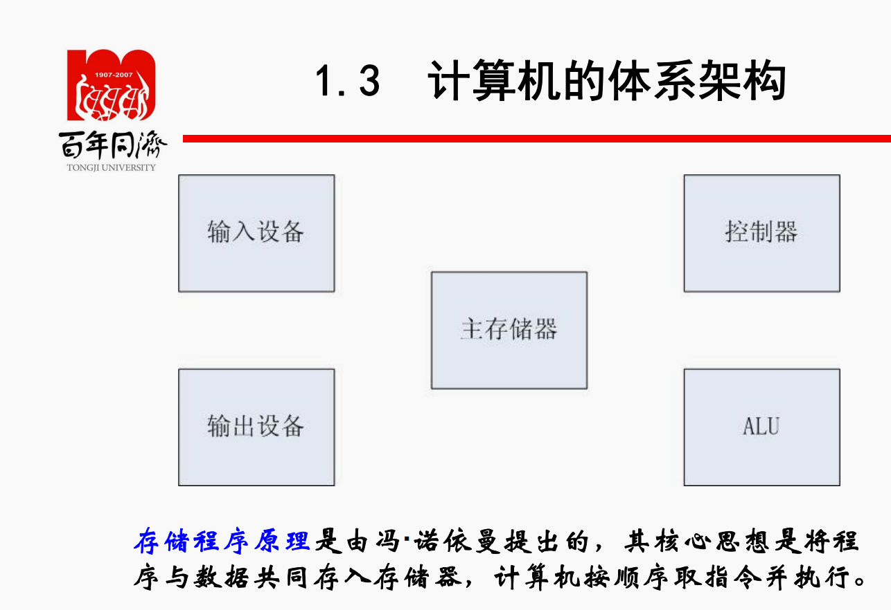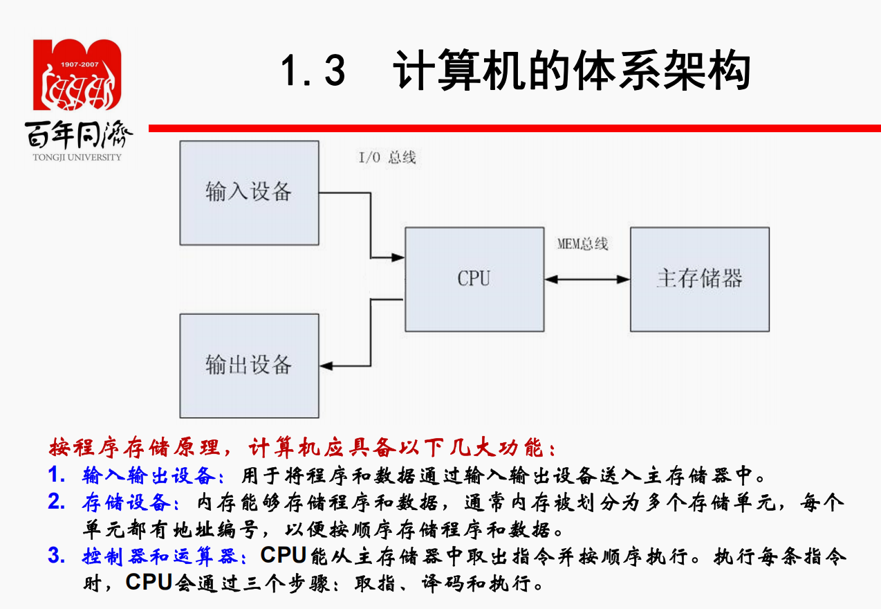
光盘是外设，不是主存

第二章（前面7后面6 共13-14分）
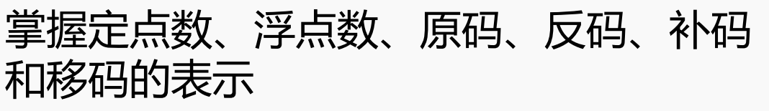选择、填空
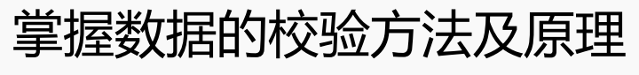简答题
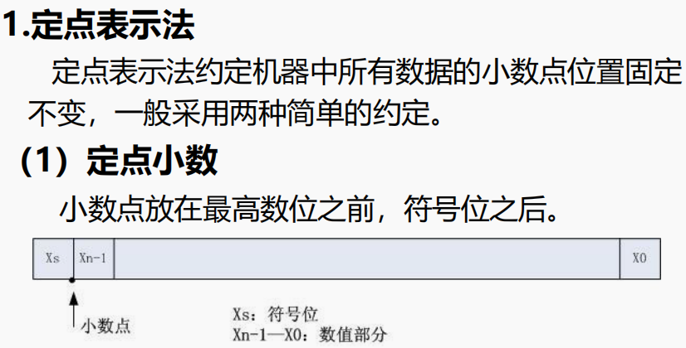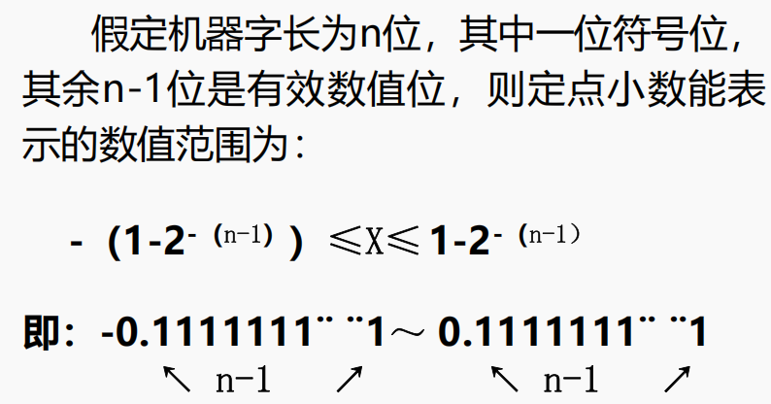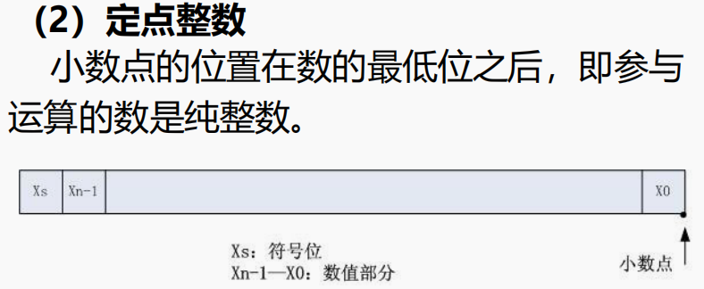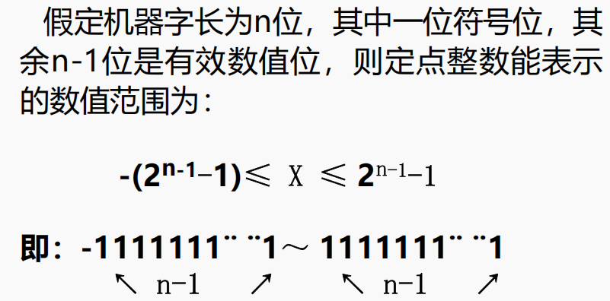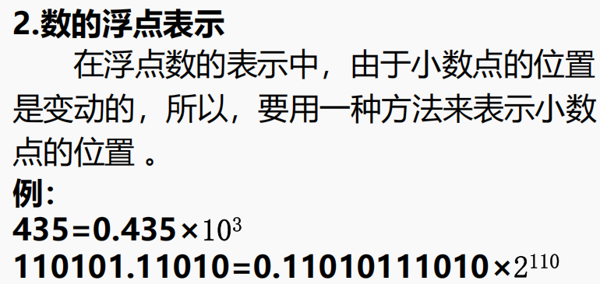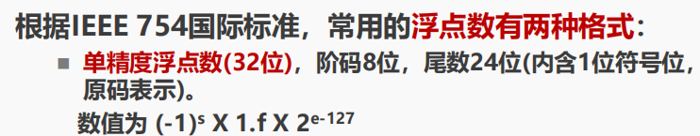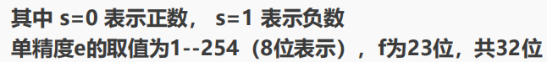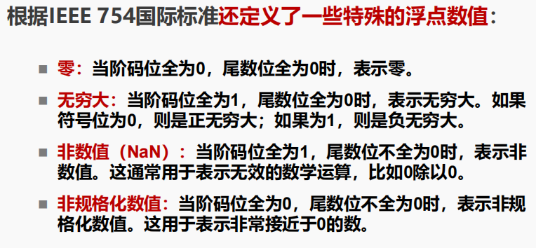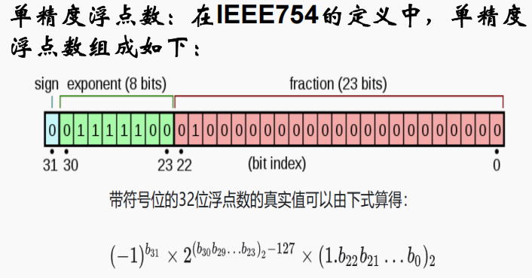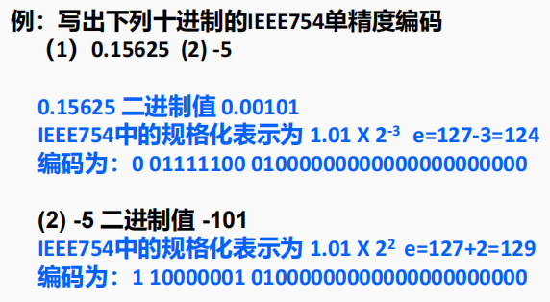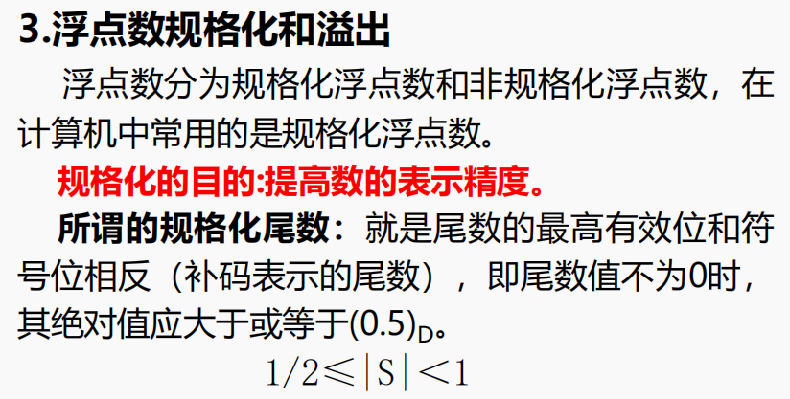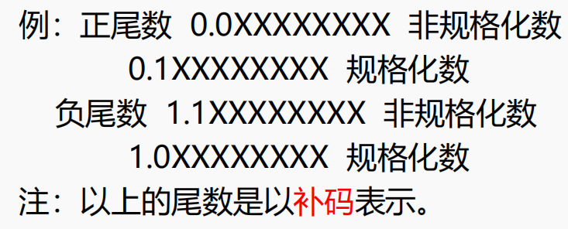
对阶不要求
小数：
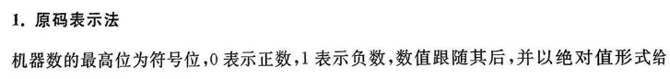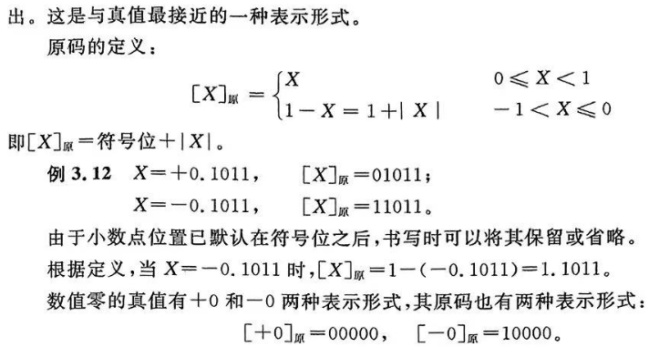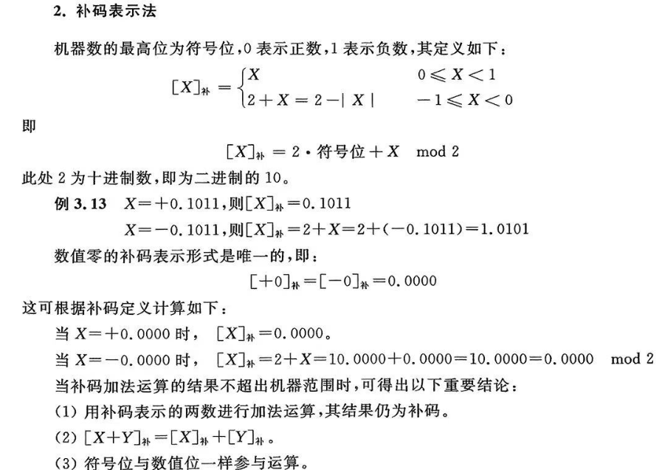
整数：
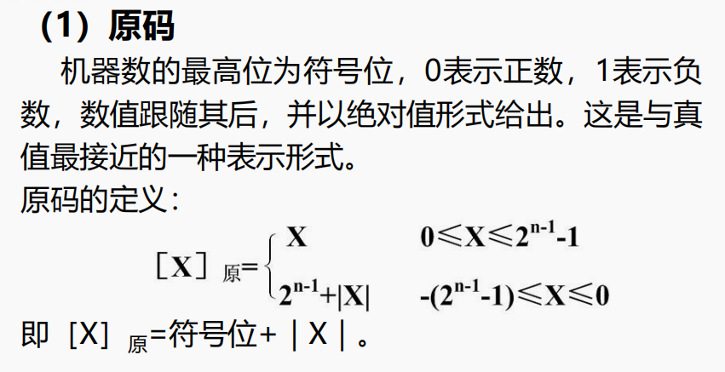
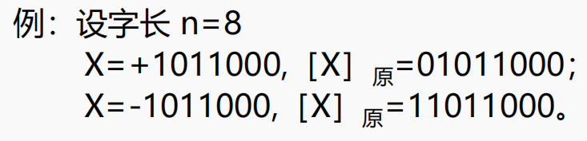
数值零有两种表示，表示范围-127到127

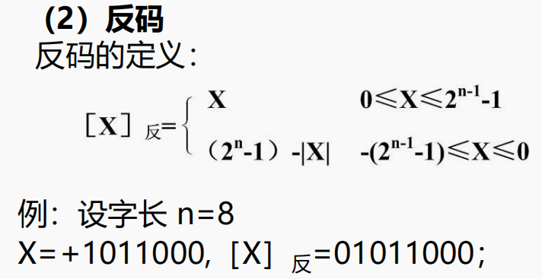
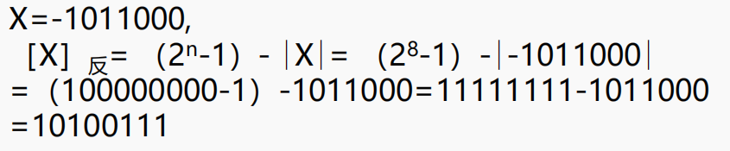
负数为符号位为1，x的绝对值各位取反
数值零有两种表示，表示范围-127到127
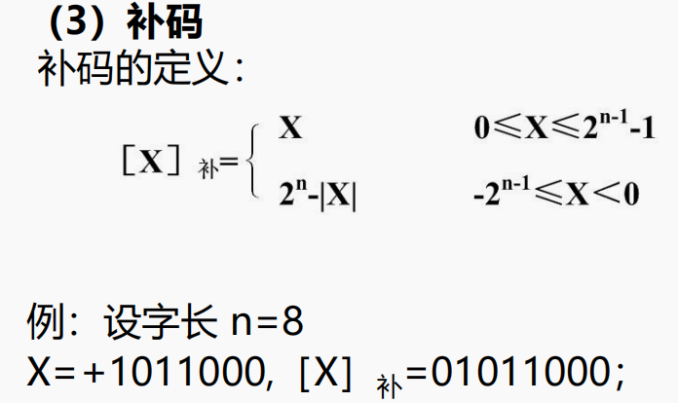
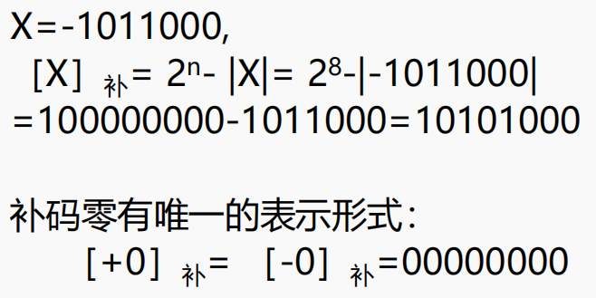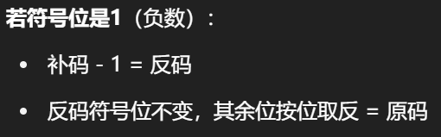
负数补码是反码的基础上加1，0有唯一形式，表示范围-128到127
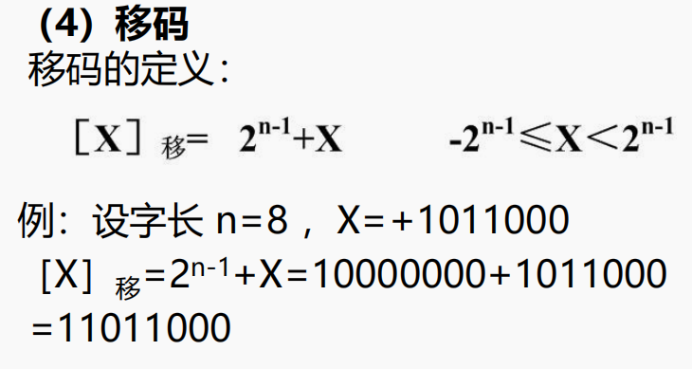
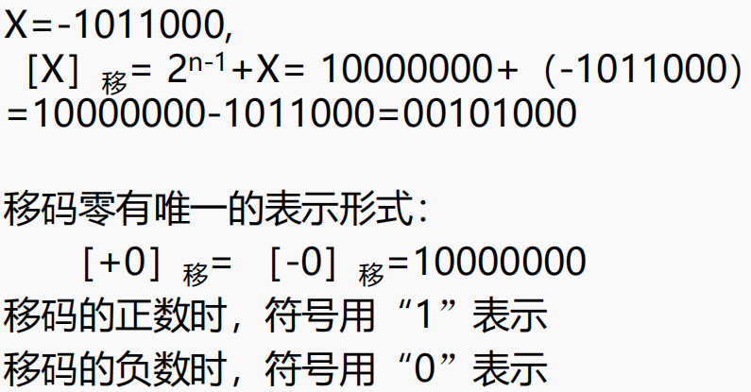
正常移码128，ieee127 表示范围-128到127，移码和补码符号位相反

校验重点掌握奇偶校验和crc校验
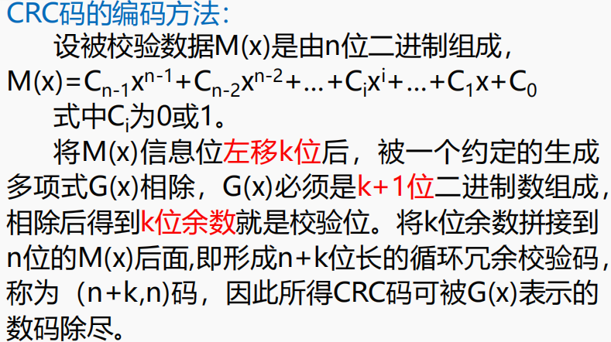
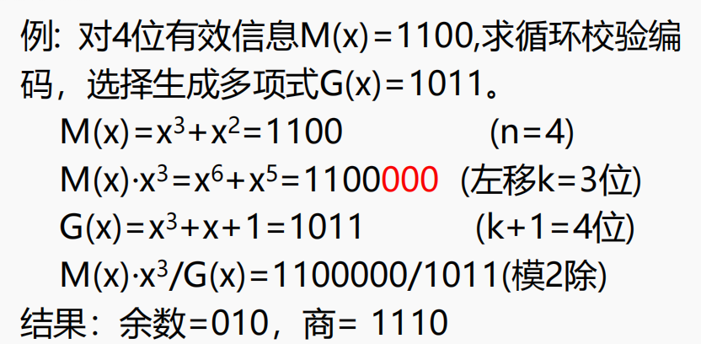

第三章（重点掌握补码运算，简答题，小题）
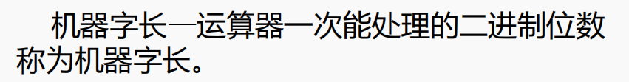
ALU能处理的位数
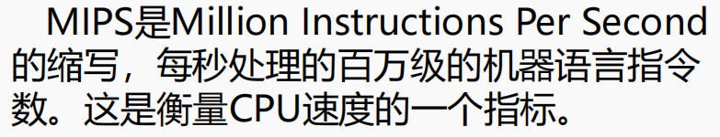
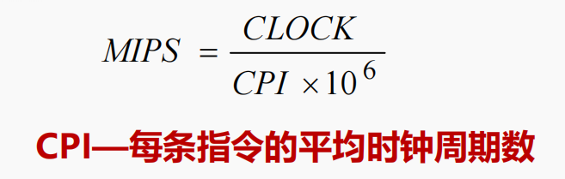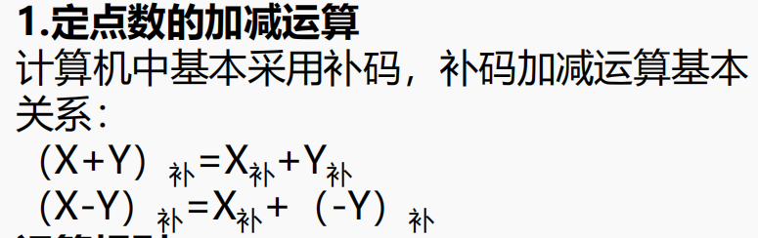
三种检验溢出方法（掌握一种即可）
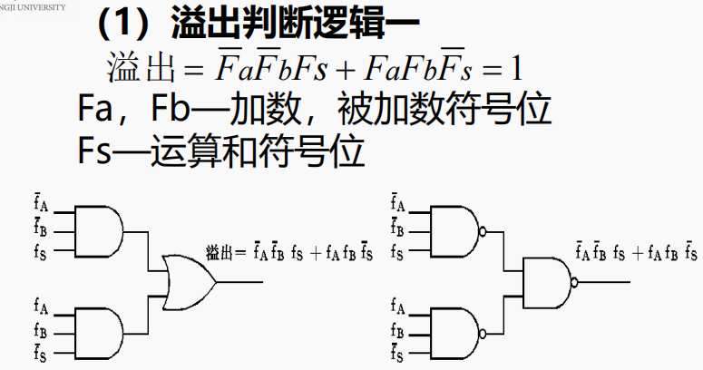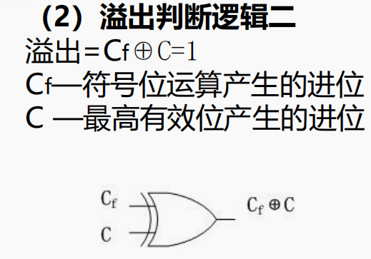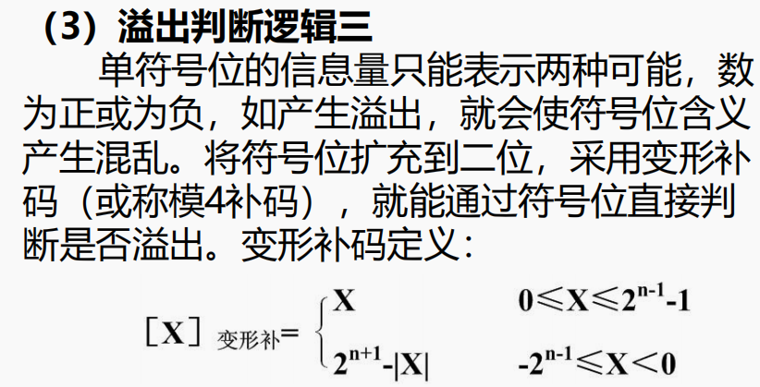
定点补码一位乘法
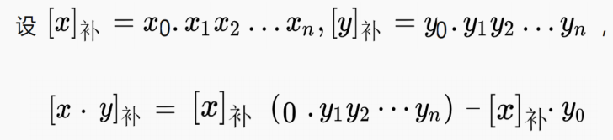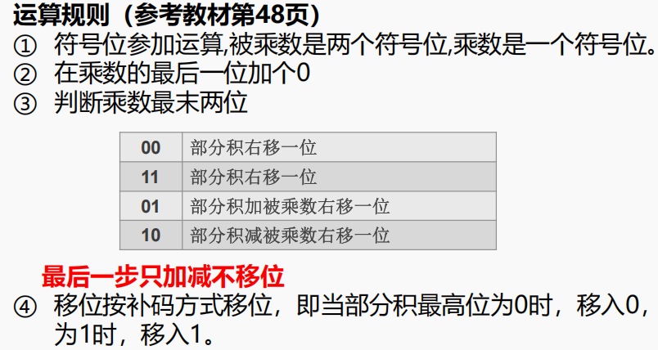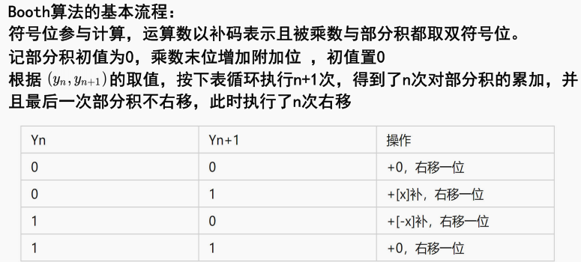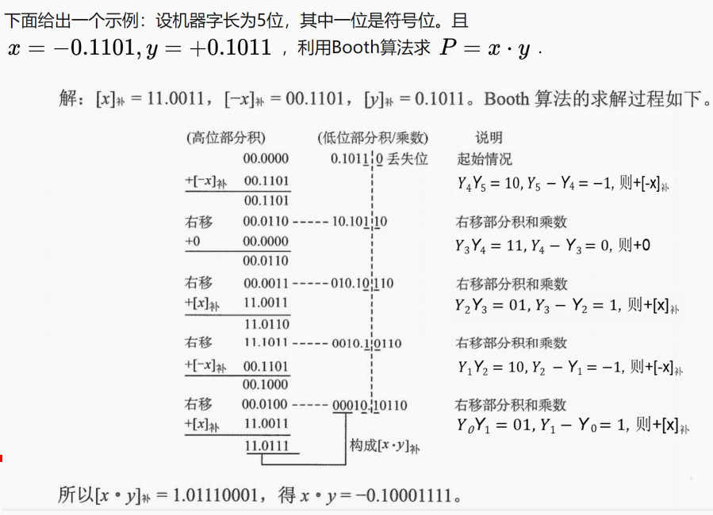
定点补码一位除法
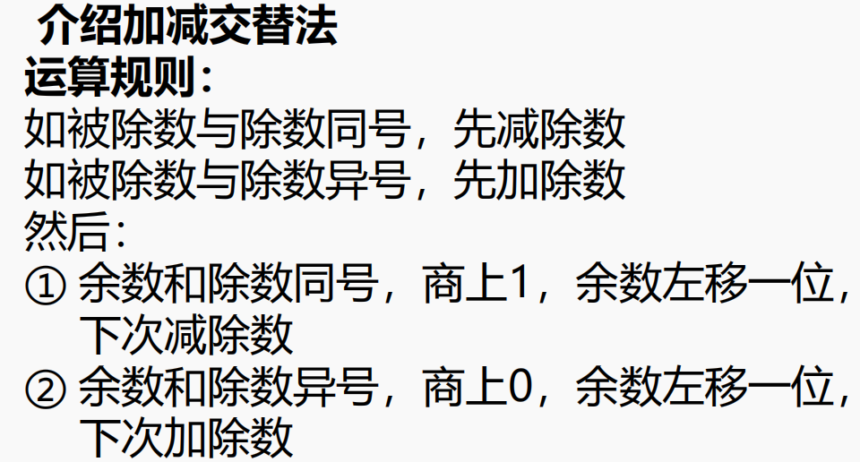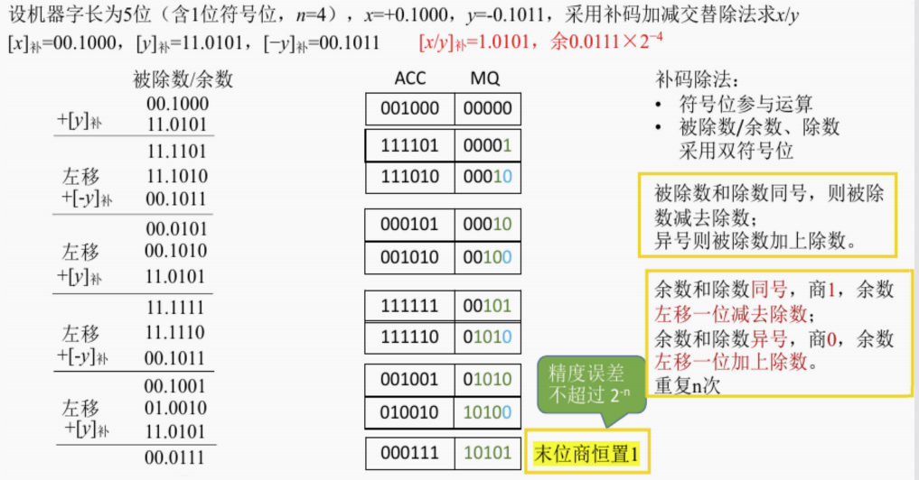

第四章（有一道大题、填空、选择）
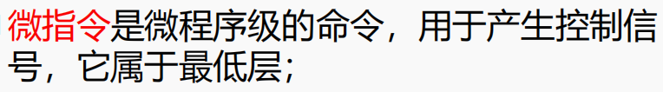
指令的执行由微指令解析执行下去
指令从功能上分为
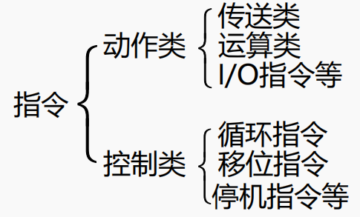
计算机指令系统的分类
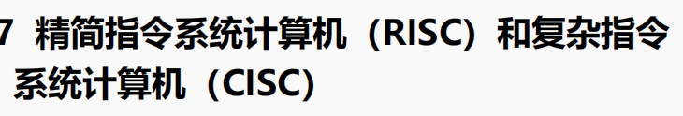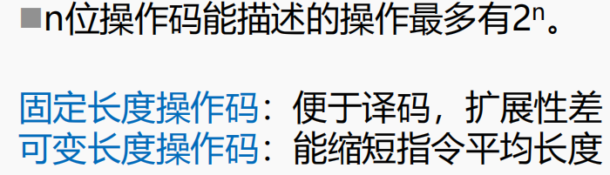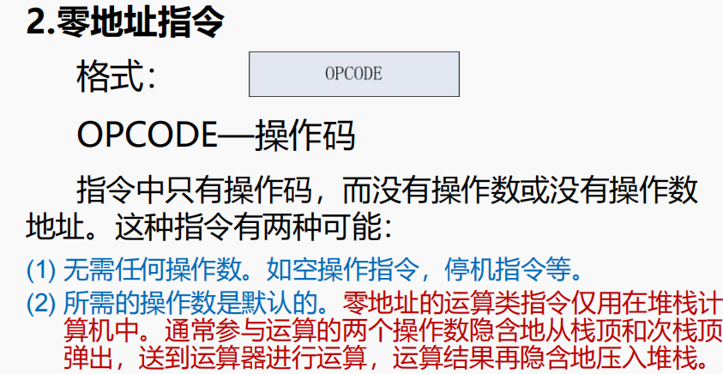
仅用于堆栈
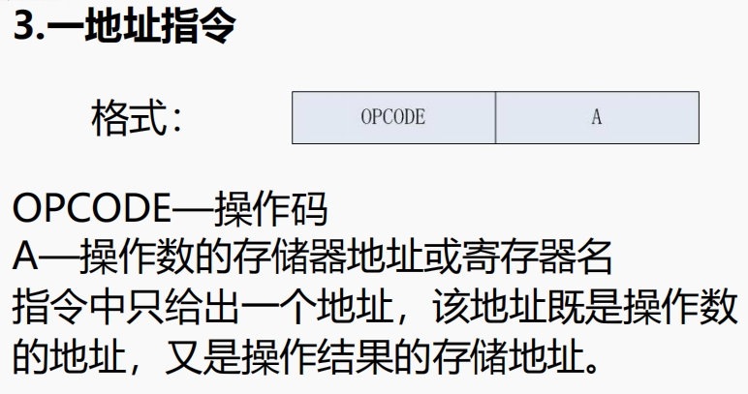
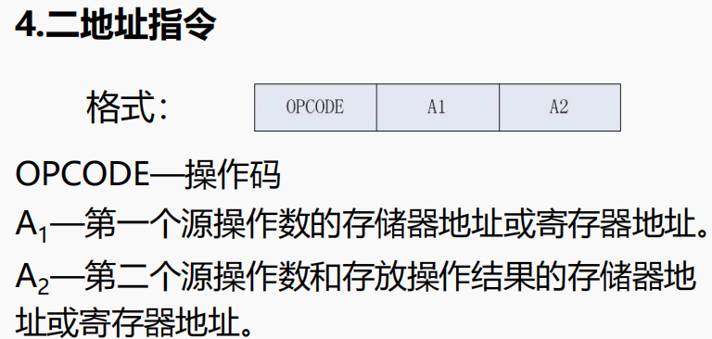
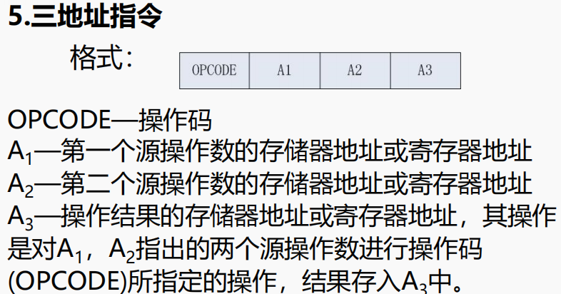
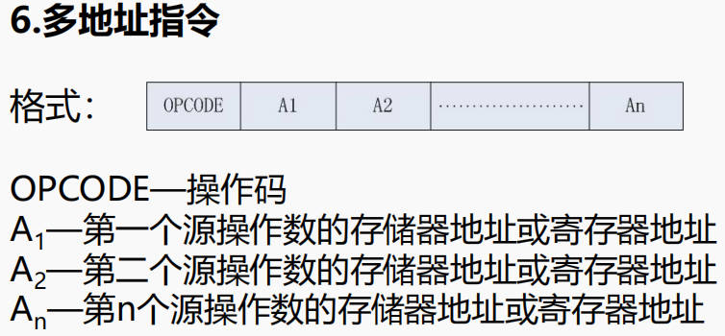
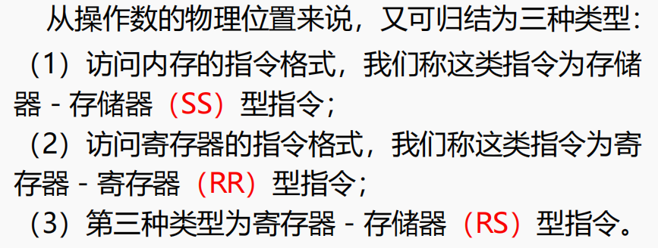
RR最快，都在CPU内部
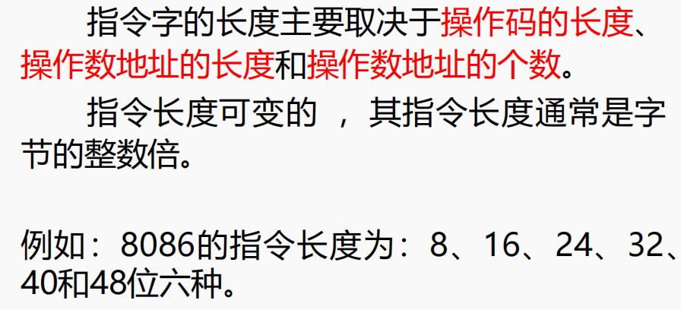
必须是8的整数倍
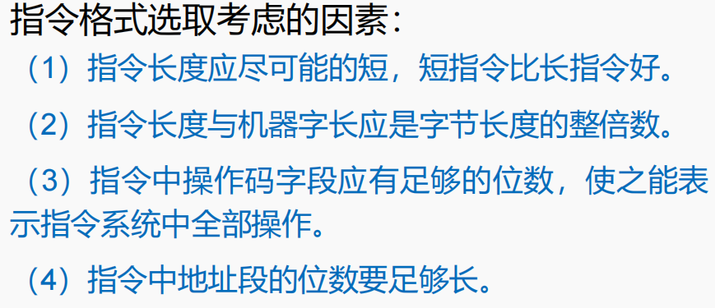

设计指令格式尽可能多解释、多写字
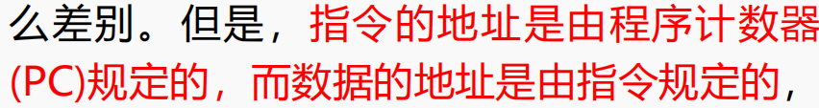
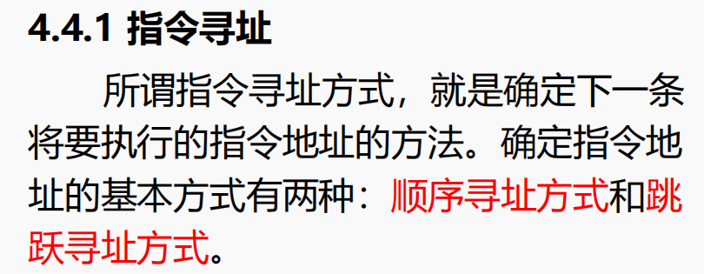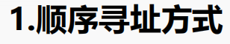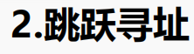
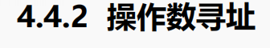
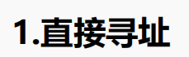
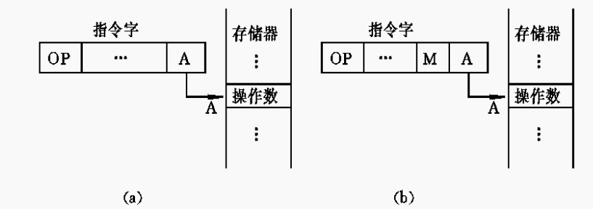
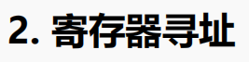
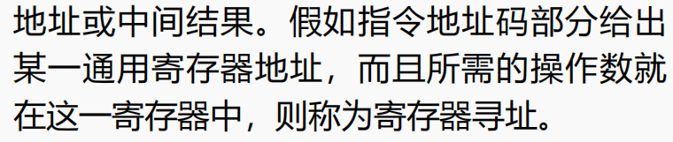
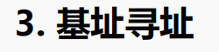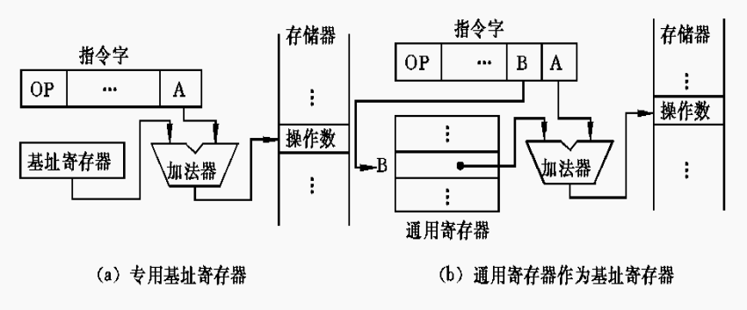
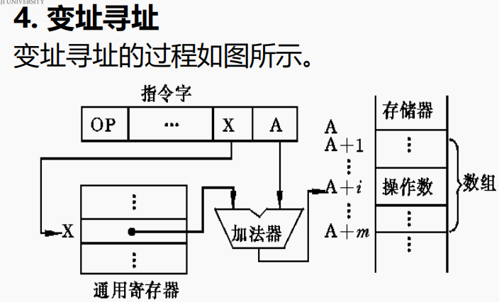
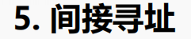
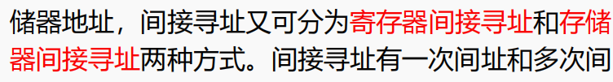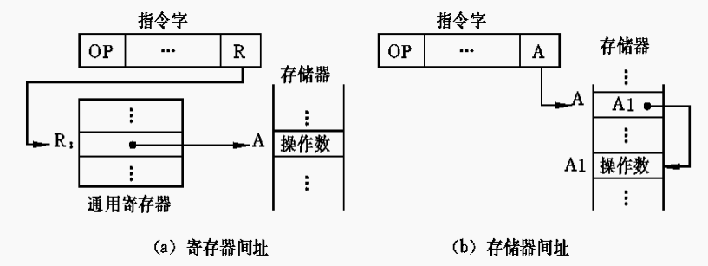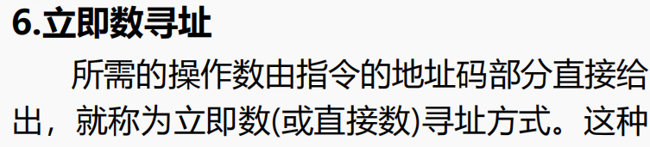
指令设计优化
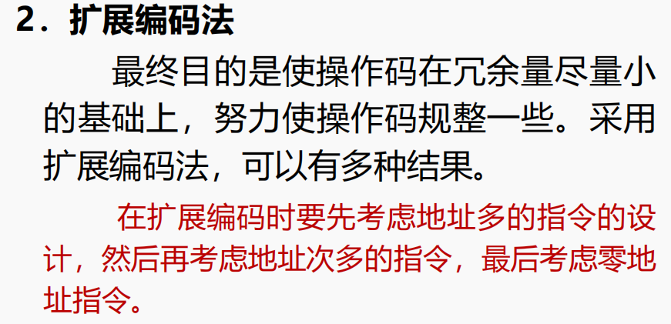
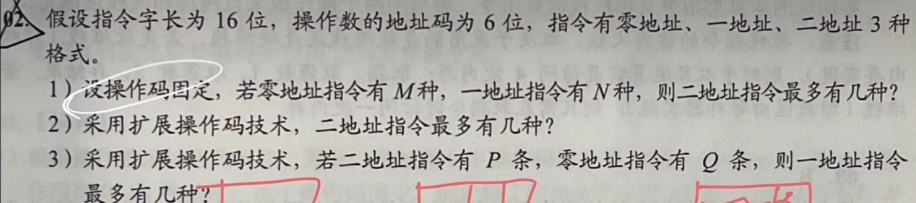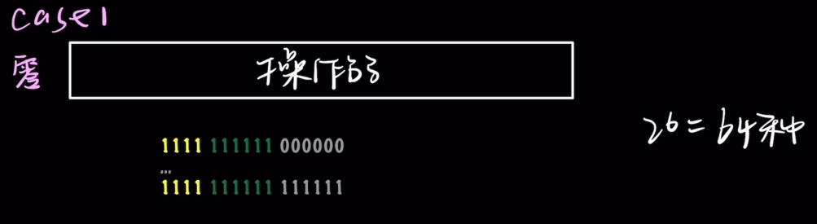
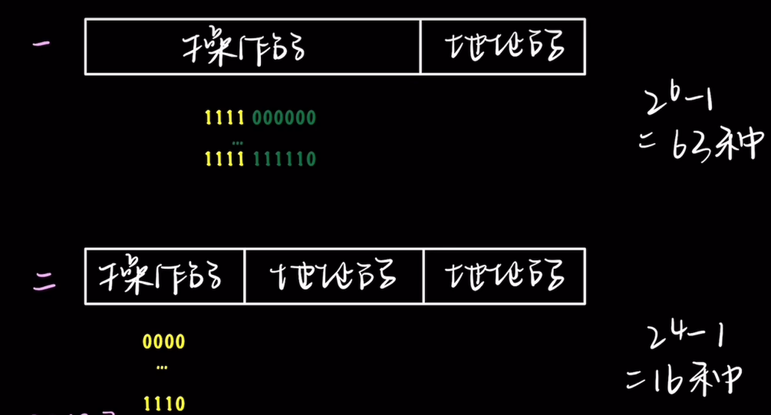
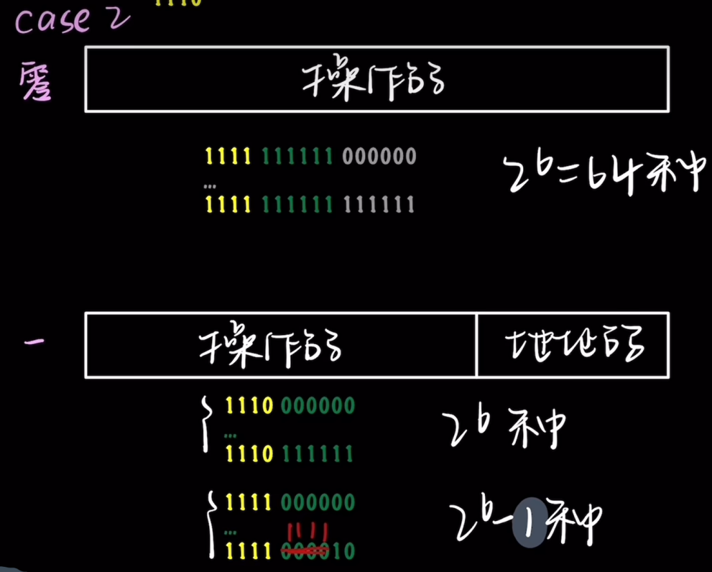
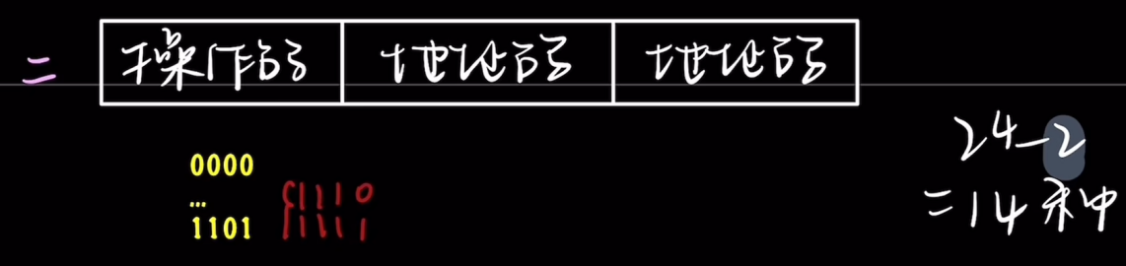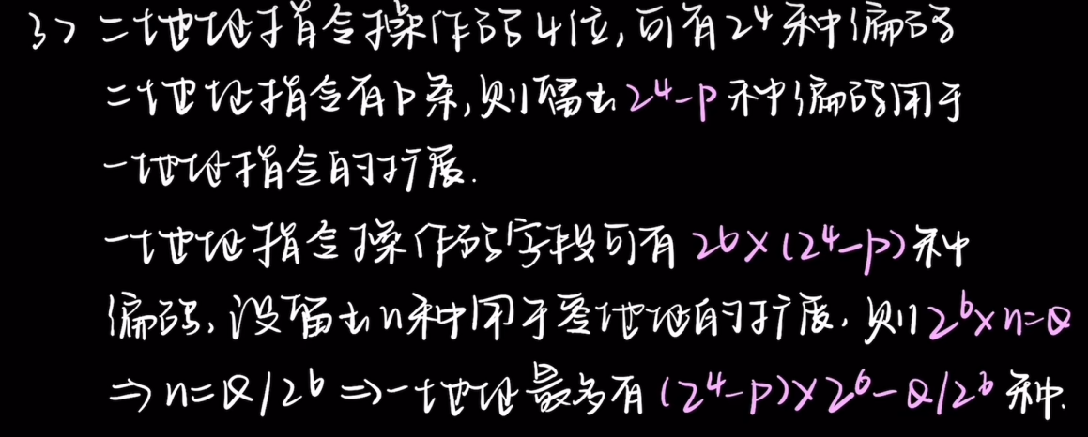
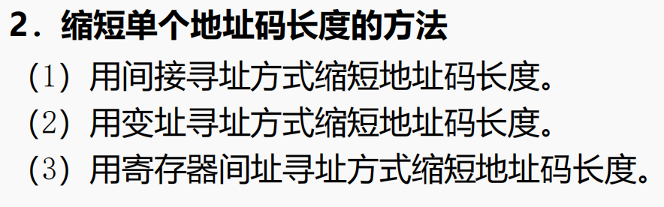

第五章
大题难度：
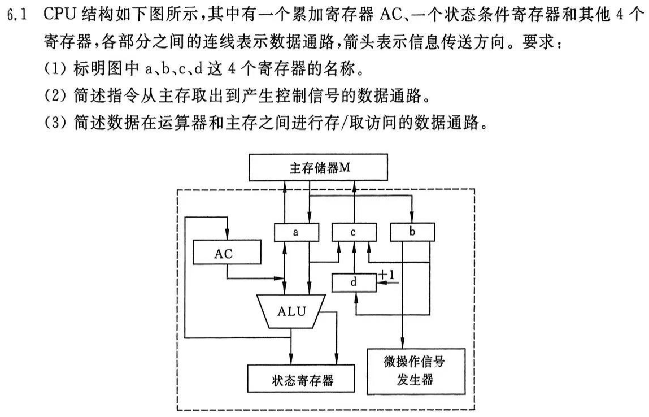
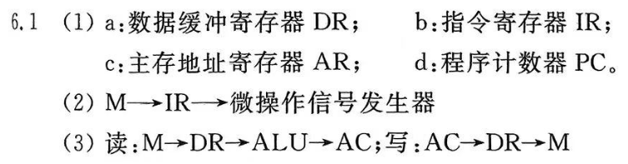
（2）M->DR->IR->微操作信号发生器
过程配上文字描述
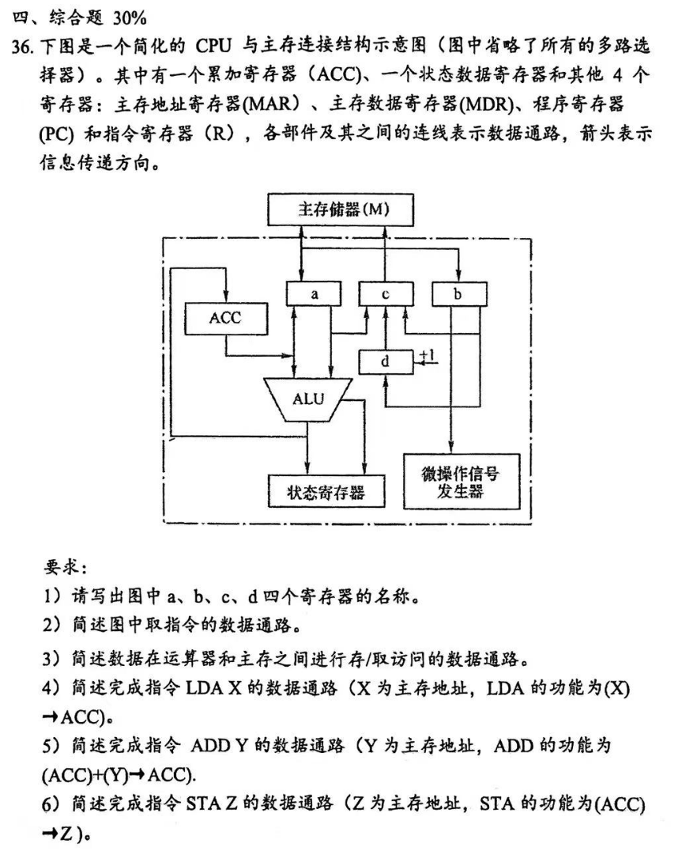
- PC → MAR→ 主存 M→ MDR→ R PC + 1 → PC
- 读:M→DR→ALU→AC;写:AC→DR→M
- X→ MAR→ M → MDR->ALU->ACC
- Y→ MAR->M → MDR ACC, MDR → ALU → ACC
6)Z→ MAR ACC → MDR→ M

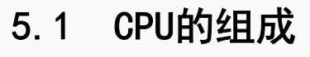
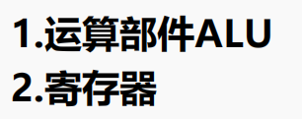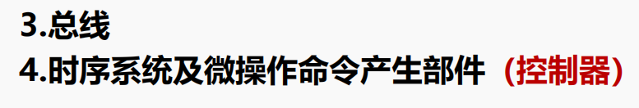
重点掌握控制器的组成
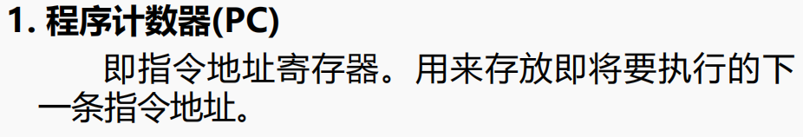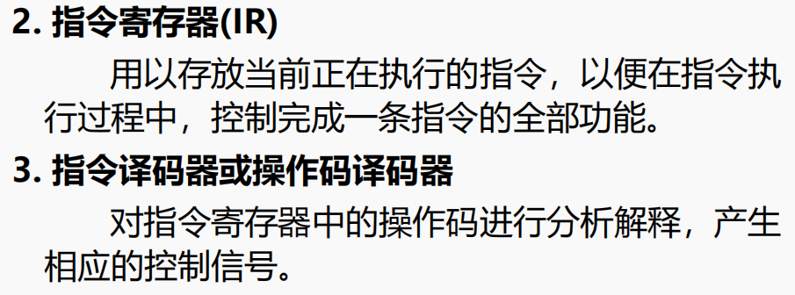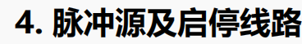
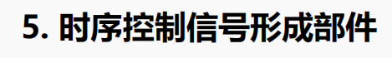
指令执行过程
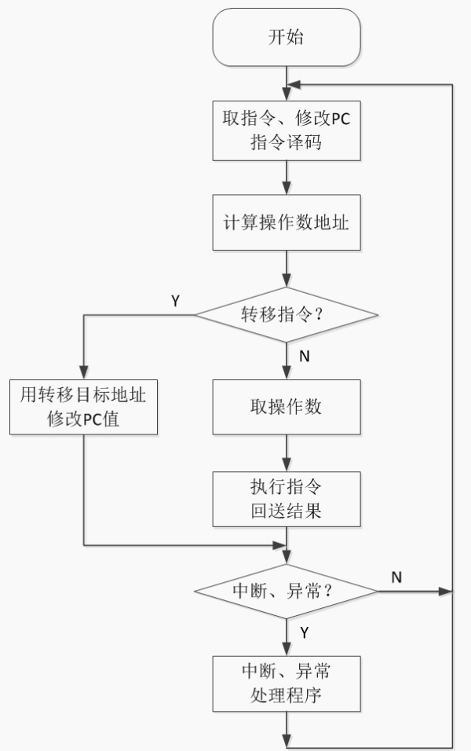
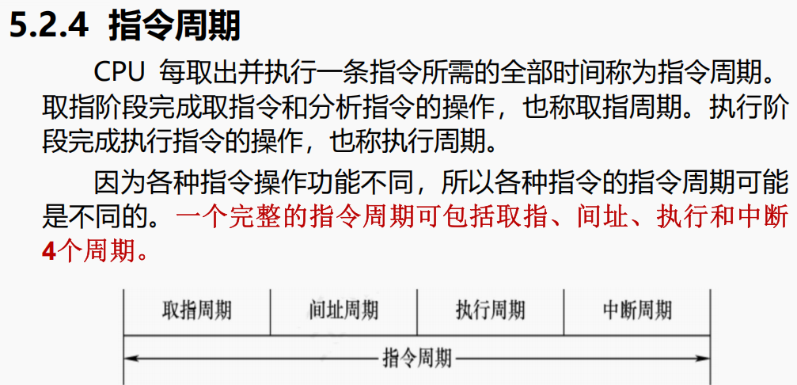
间址周期：间接寻址找操作数，各个指令的周期可能不同（条件转移不涉及间址周期）
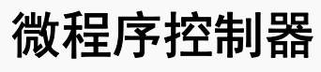
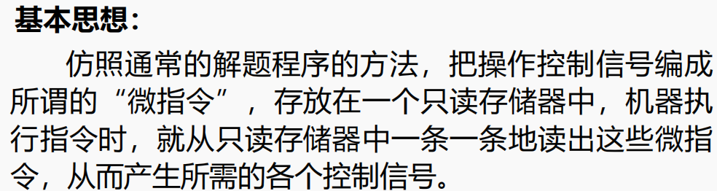
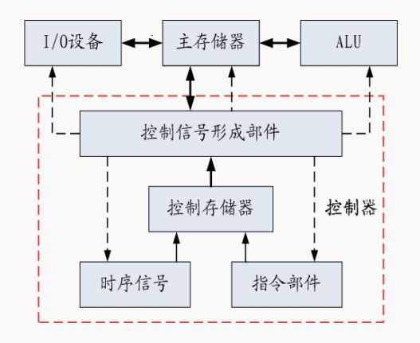
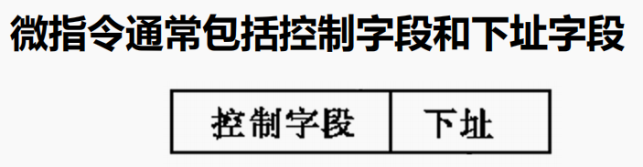
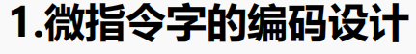
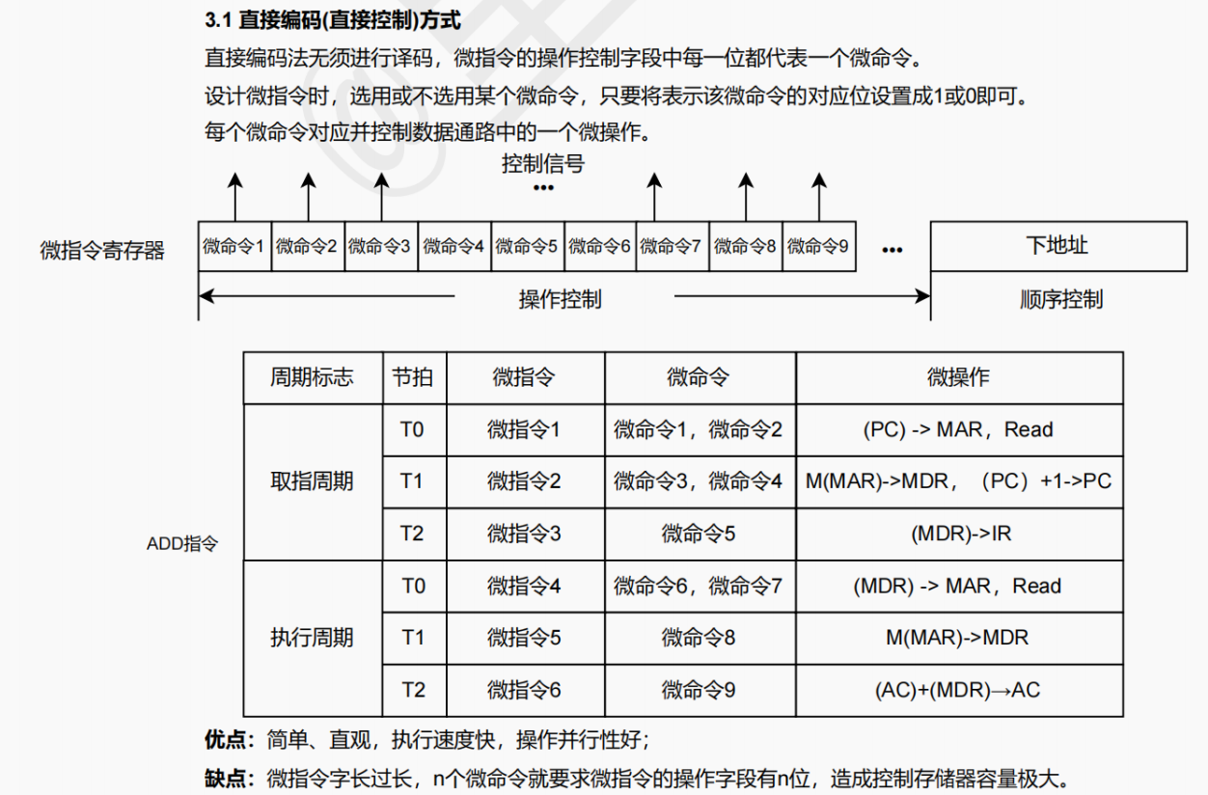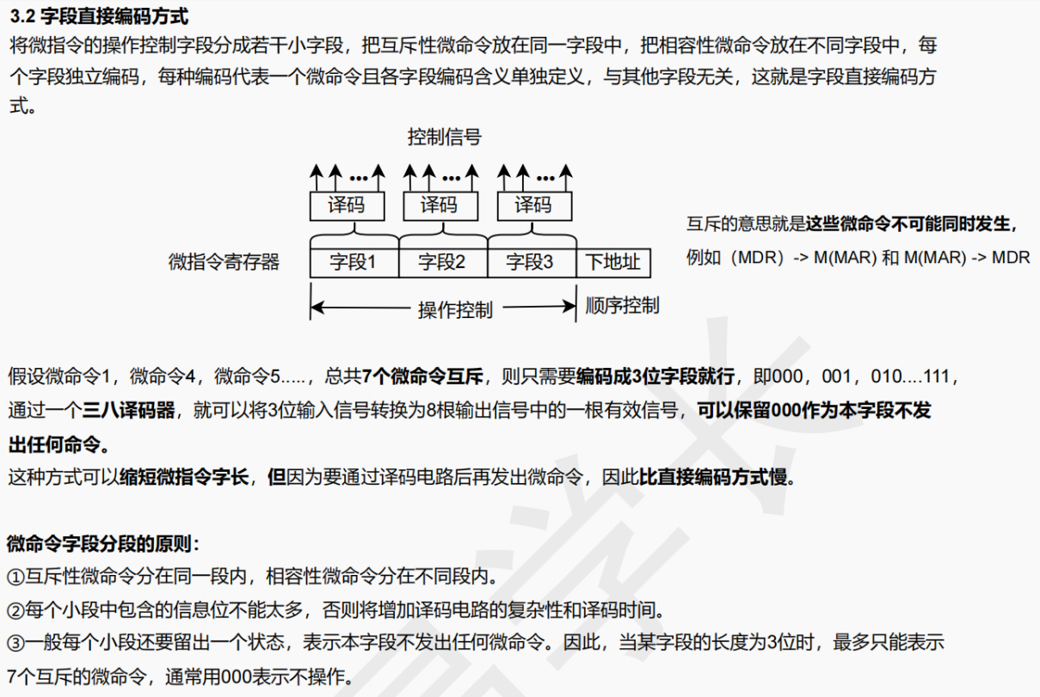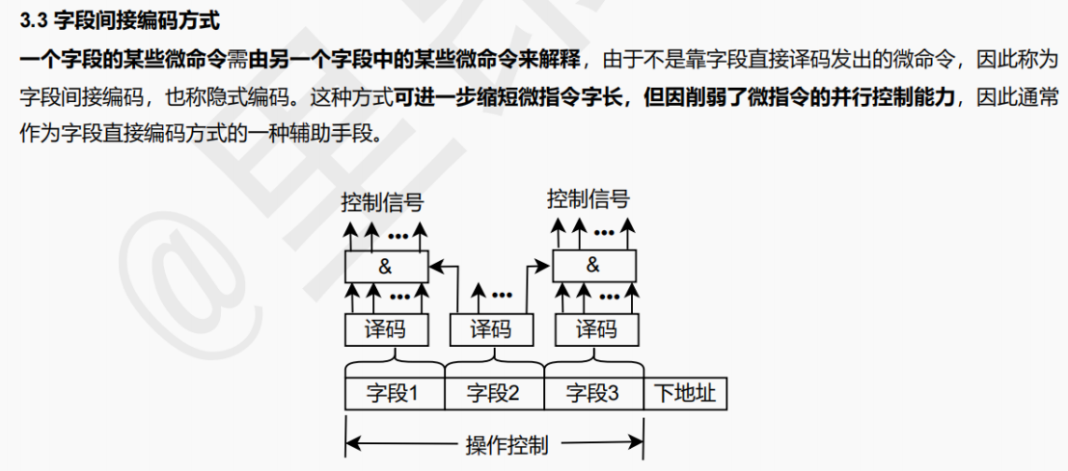
数据通路
掌握取址的通路、取操作数、计算写回
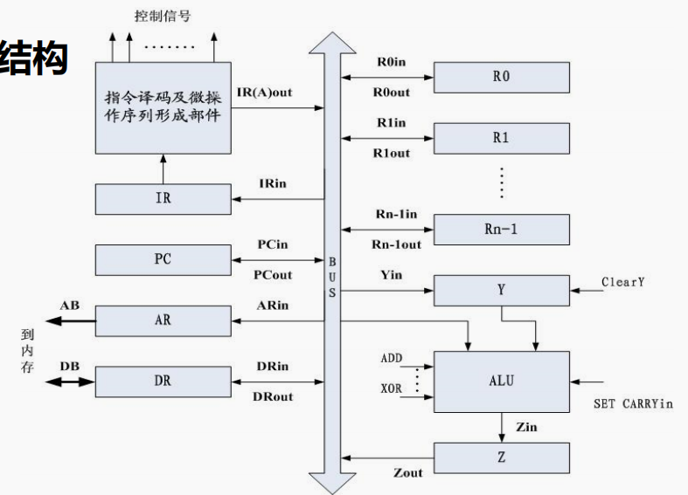
使用一次总线为一个周期

第六章
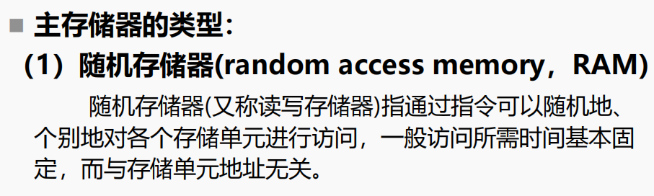
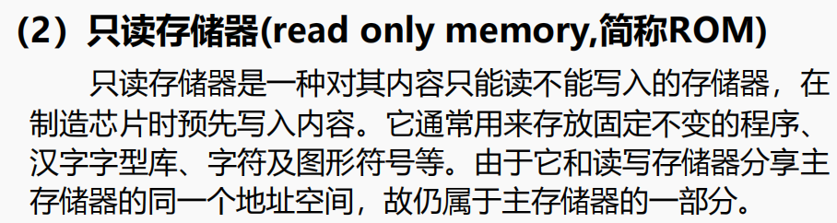
区分CDrom,CDrom是辅存，rom是主存
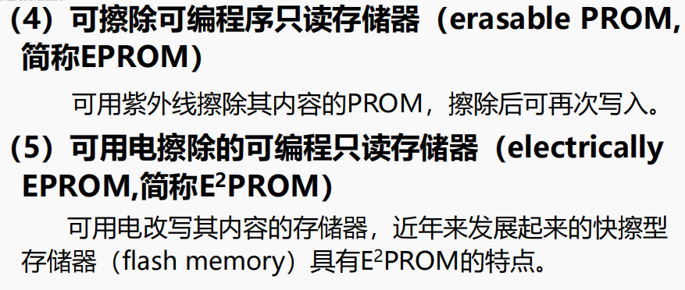
除了RAM以外，即使停电，仍能保 持其内容，称之为“非易失性存储器”，而RAM为“易失性存储器”。
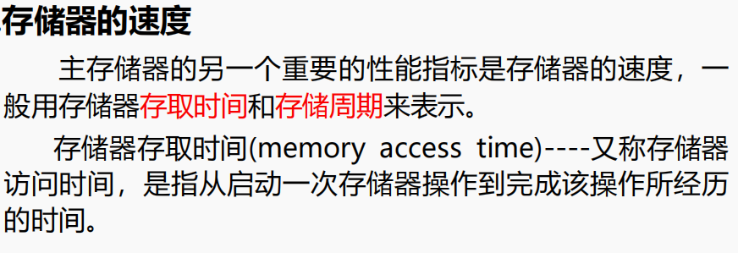
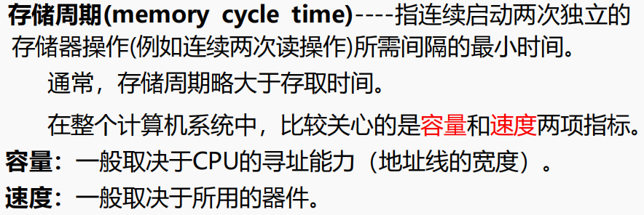

存储器带宽
也称为“数据传输率”，是指单位时间内通过存储器的数据量。
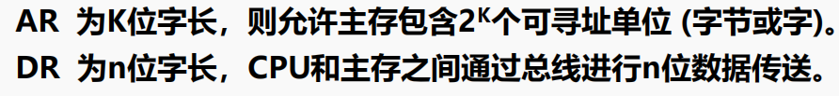
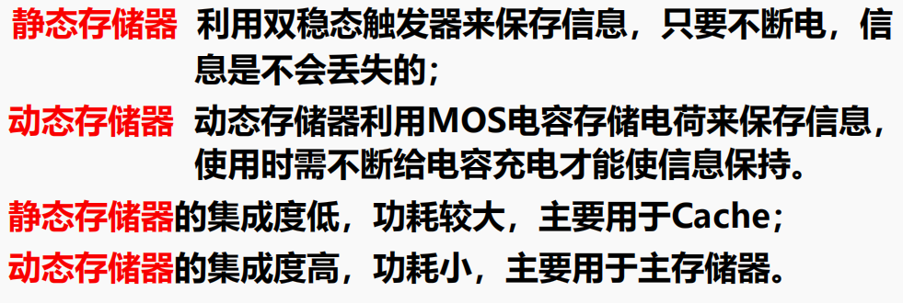
主要区别：动态存储器需要不断刷新（2ms刷新一次）
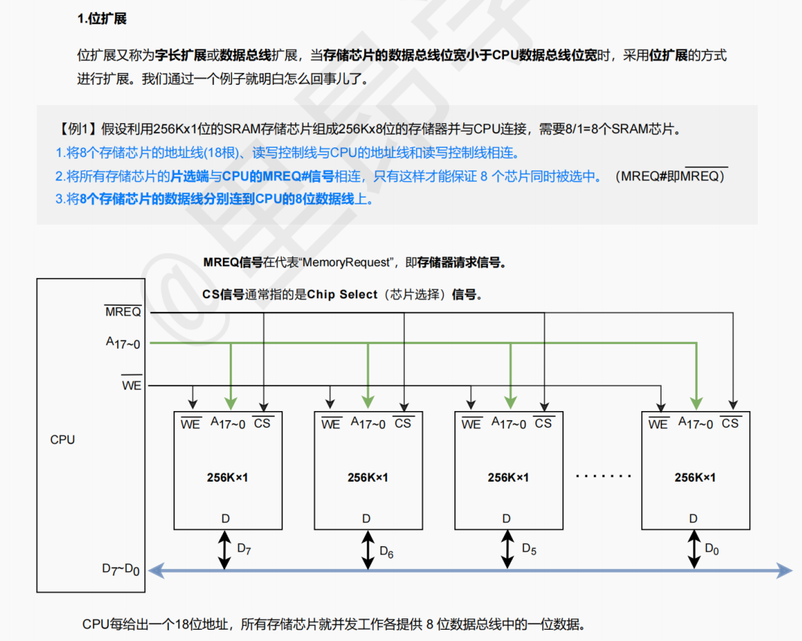
2.字扩展
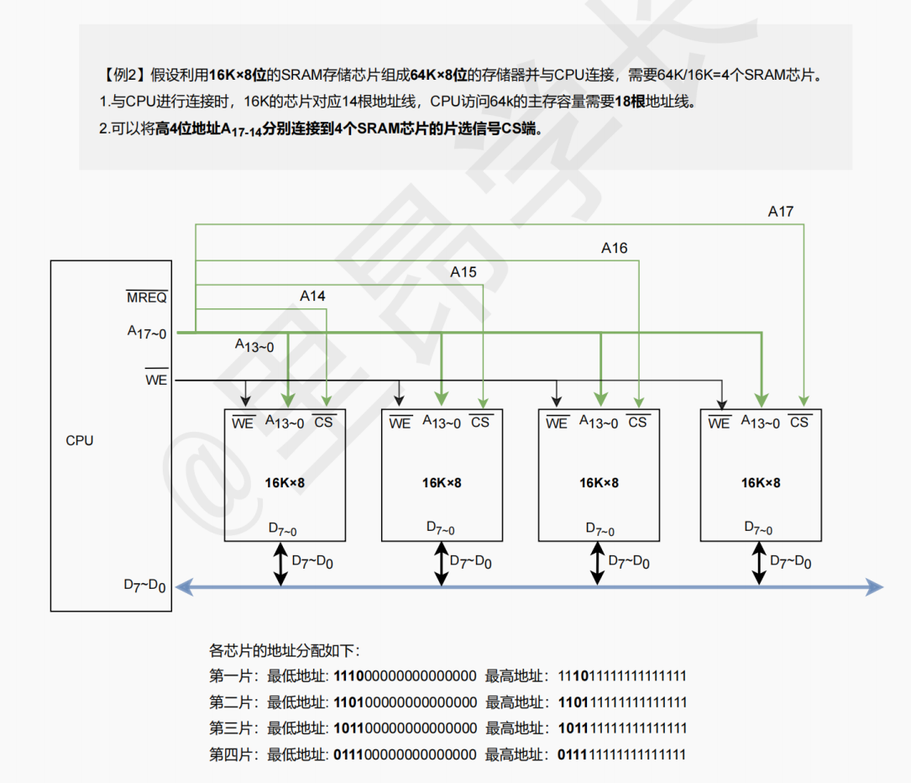、

3字位同时扩展
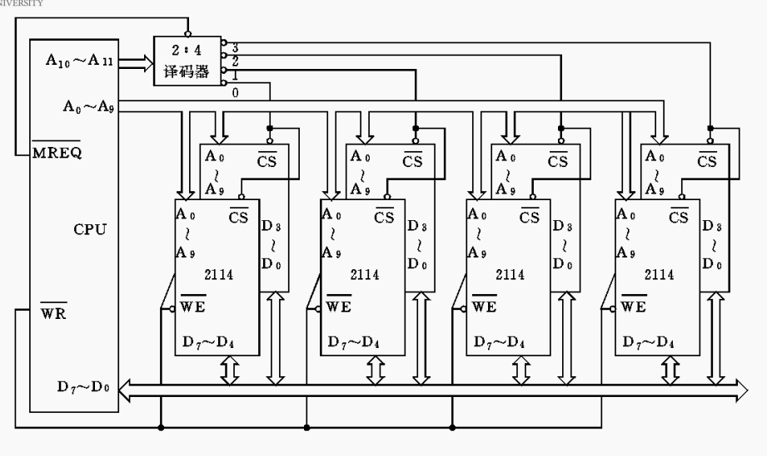
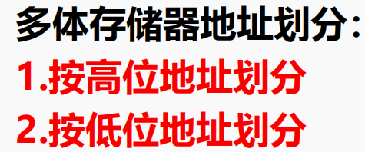
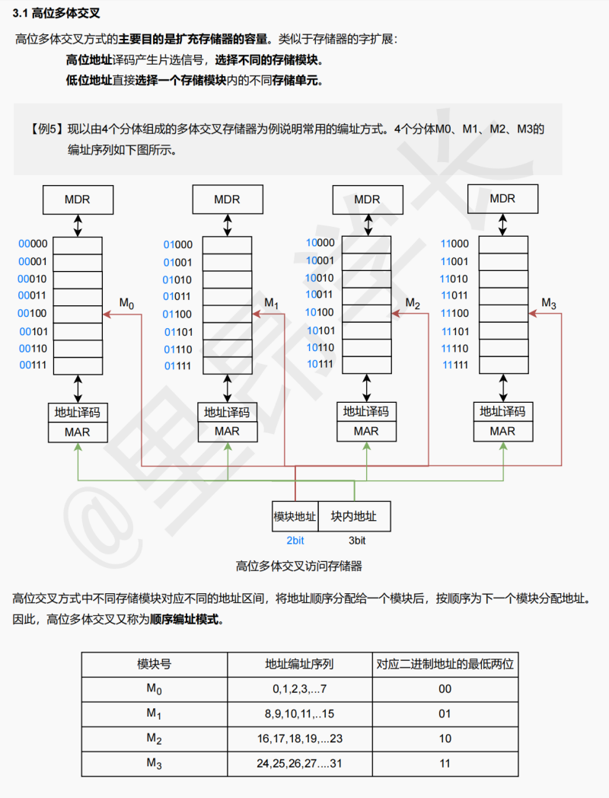
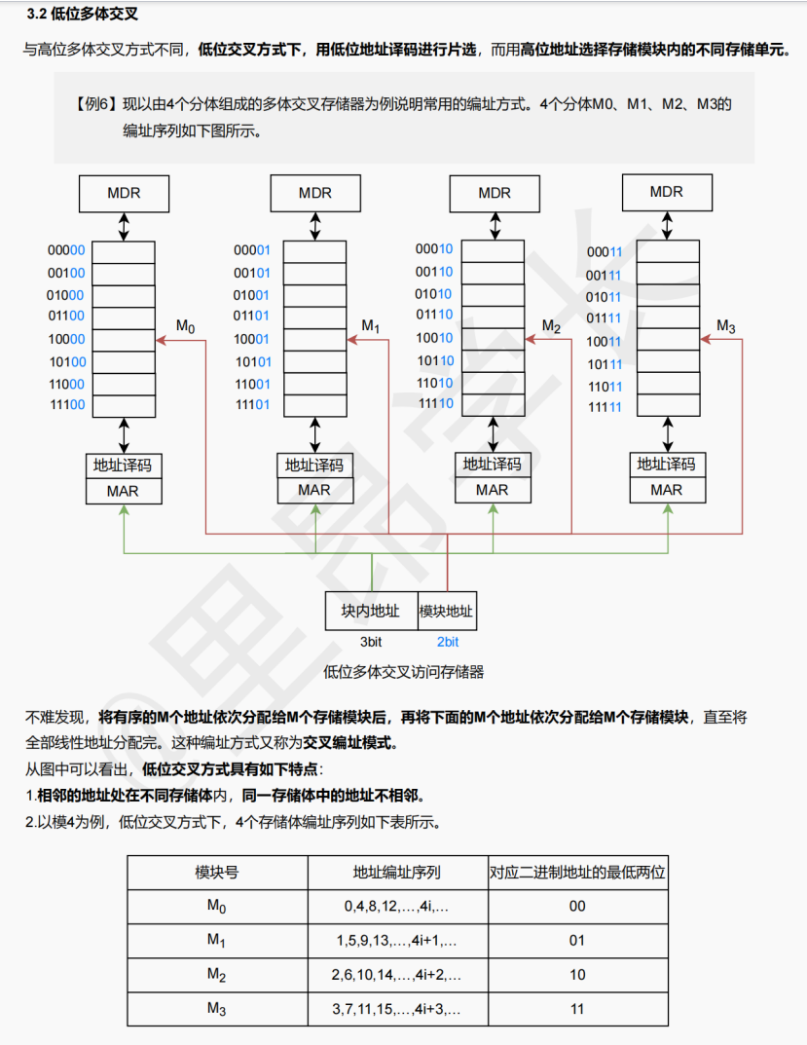
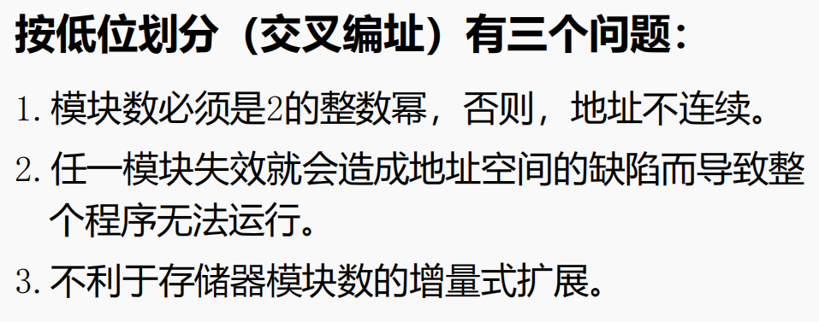
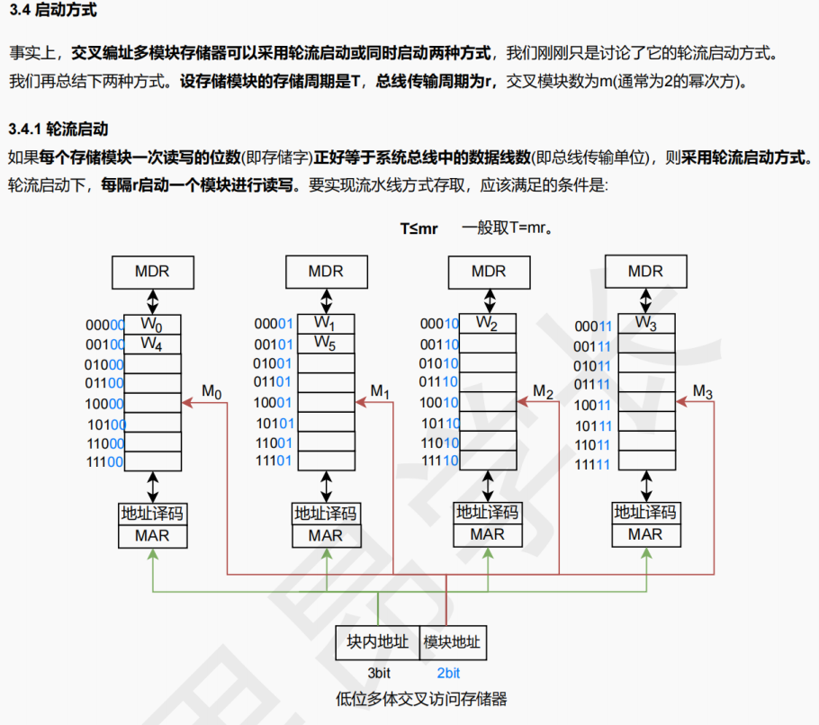
流水线取十个数 小于10T
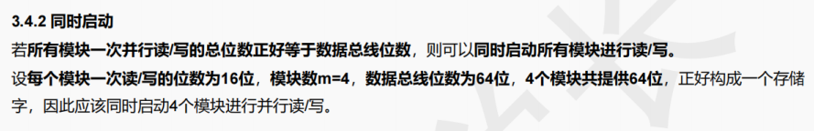
取十个数需要10T
带宽：数据量除以时间
Cache(有大题)

Cache的读方式有两种
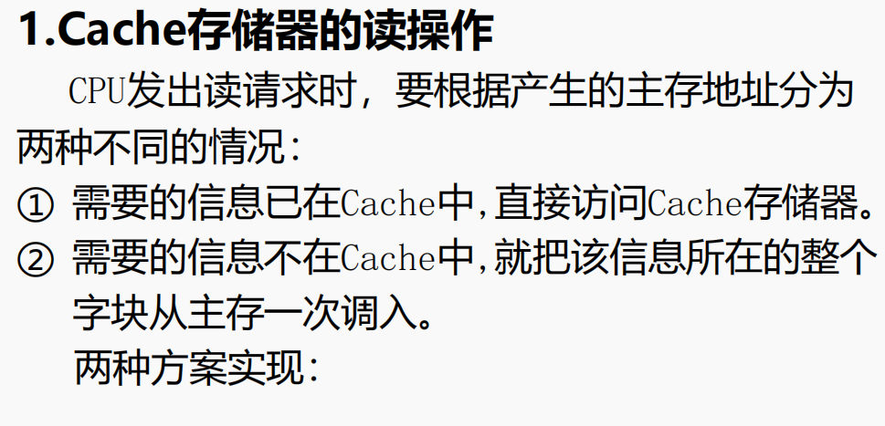
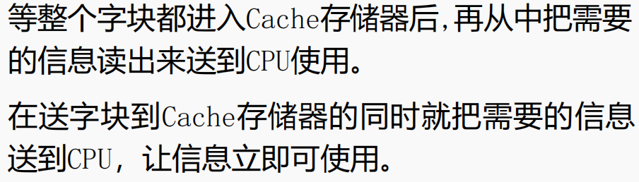
默认第一种：cache未命中，从主存移到cache，再从cache里读
两种写方式：
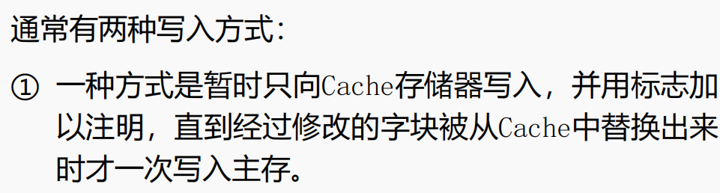
标志交换方式
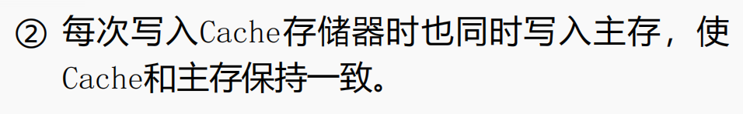
通过式写
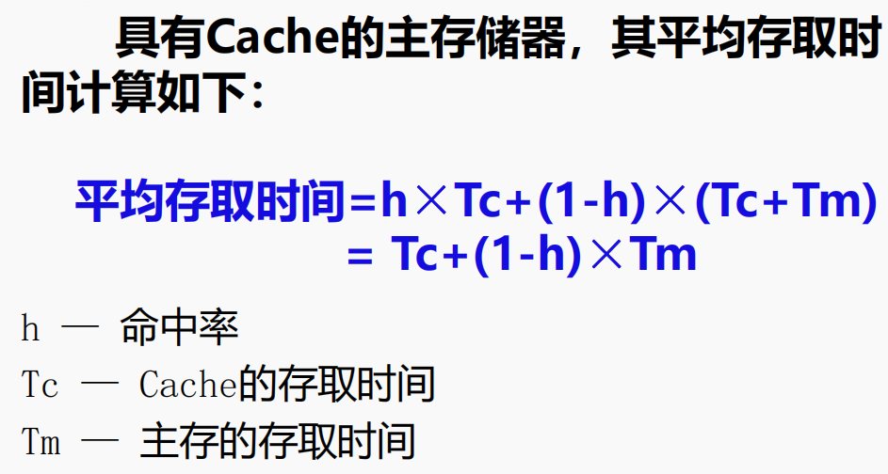
Cache时间+(1-命中率)x主存时间
直接映射：严格放置模cache行数
（标记+cache行号+块内地址）
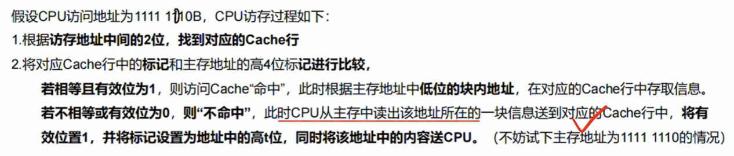
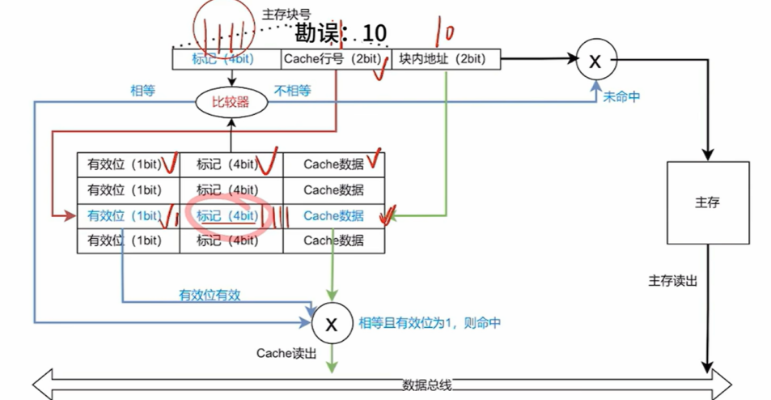
全相联映射：随意放置，按内容比较
（标记+块内地址）
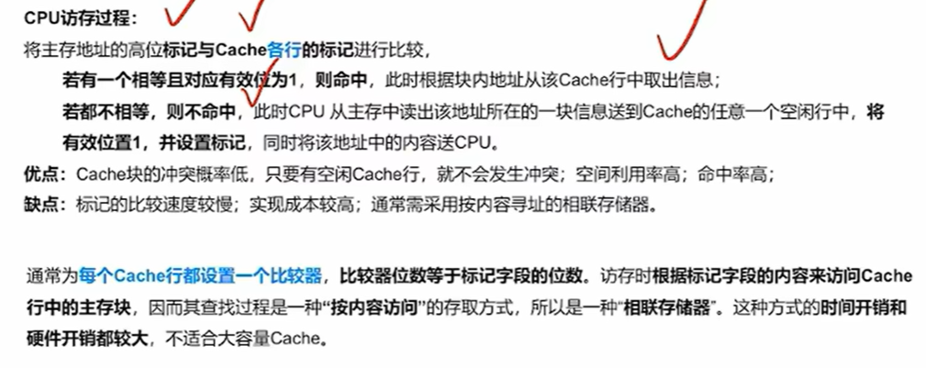
组相联映射：严格放置到对应组，组内随意放置
（标记+组号+块内地址）
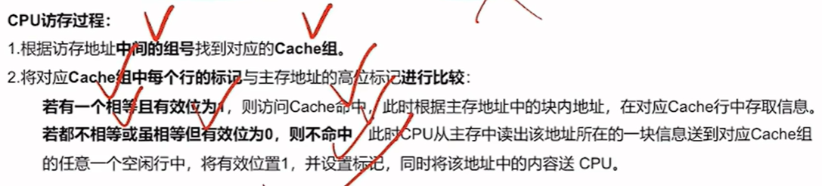
第七章（小题、简答题）
编址方式
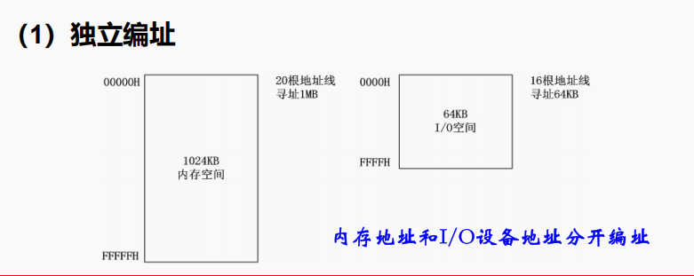
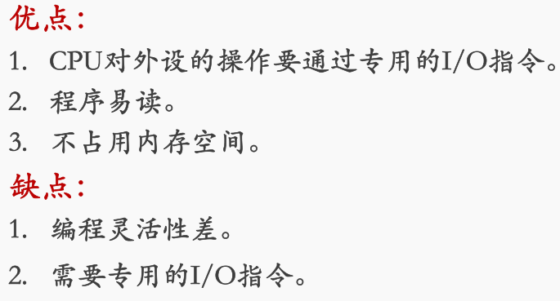
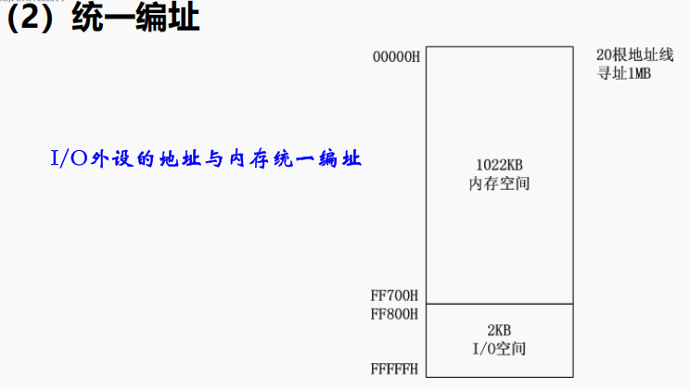
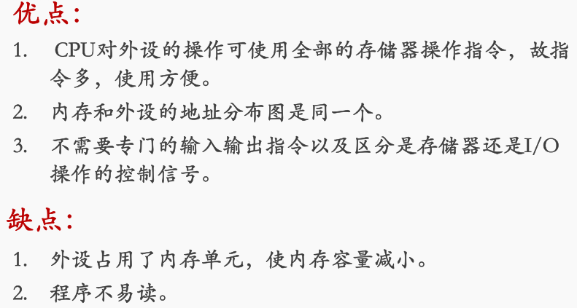
三种输入输出方式
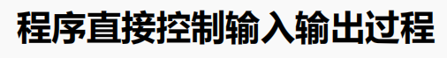
数据先到接口中数据寄存器（缓冲寄存器）进行缓冲
查询间隔不能大于数据准备时间

准备数据时间=缓冲数据量/外设传输速率
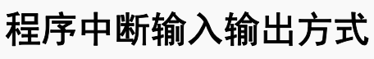
准备数据的时间不能小于中断响应和中断处理的时间

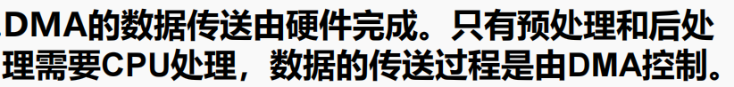
一次DMA过程的时间= DMA传送数据大小/DMA外设数据传输速率
（包含前处理和后处理）

王道
计算机系统架构
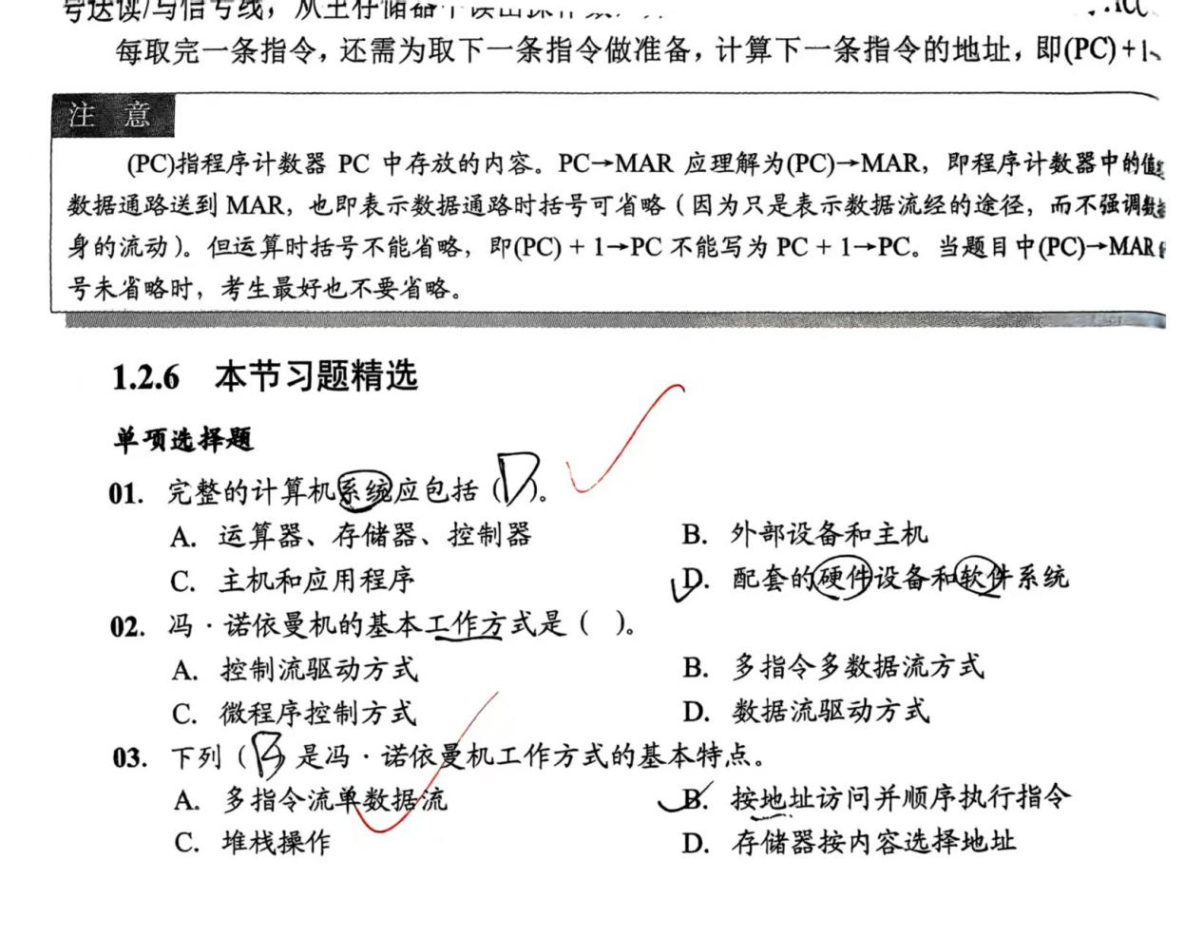
计算机系统 = 硬件 + 软件，存储原理为将程序和数据存入存储器，然后按顺序取指执行

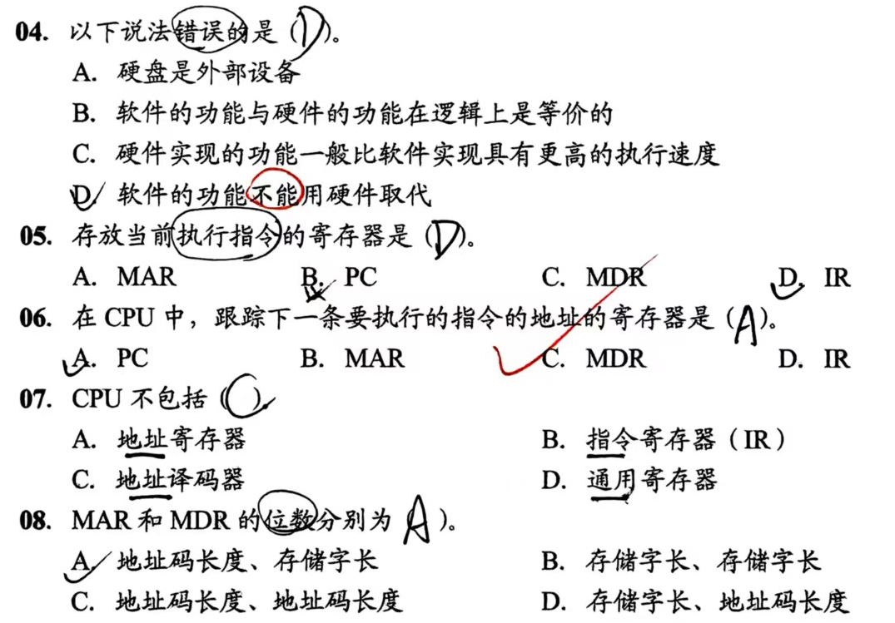
这里要注意，硬盘是辅存，是外部设备。
注意DR和数据线宽度有关（先看），如果没有这个条件，就和机器字长有关。AR和地址线宽度有关。ALU只跟机器字长有关。

第二章
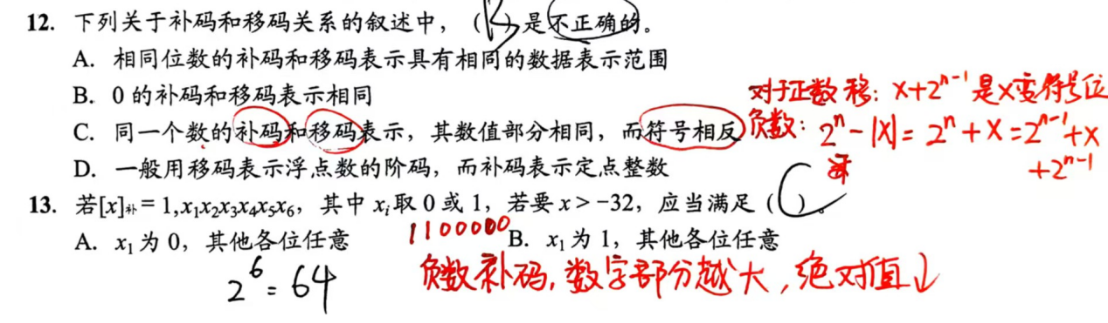
补码和移码只差了一个符号位，还有负数补码(去掉符号位)越大的话，绝对值就越小。

第四章 指令系统
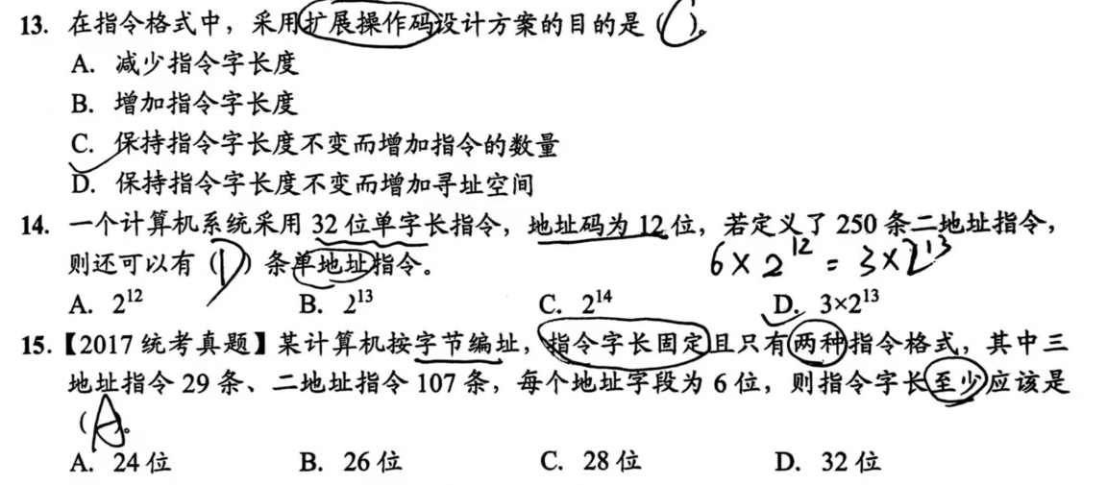
13题是拓展操作码的意义，15题要点是指令字长只能是字节的整数倍
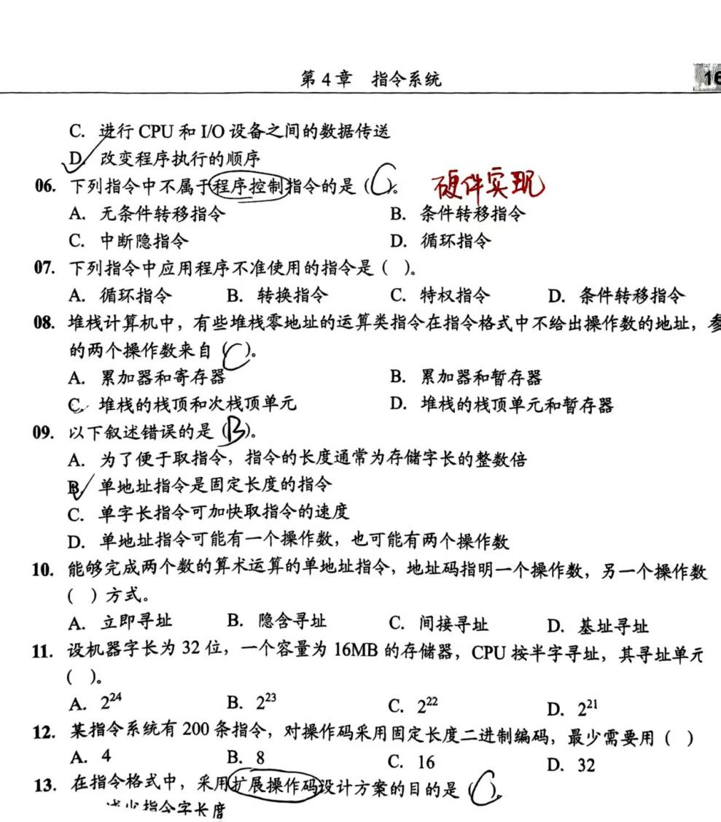
中断是依靠硬件实现的，指令分为动作型和控制型。

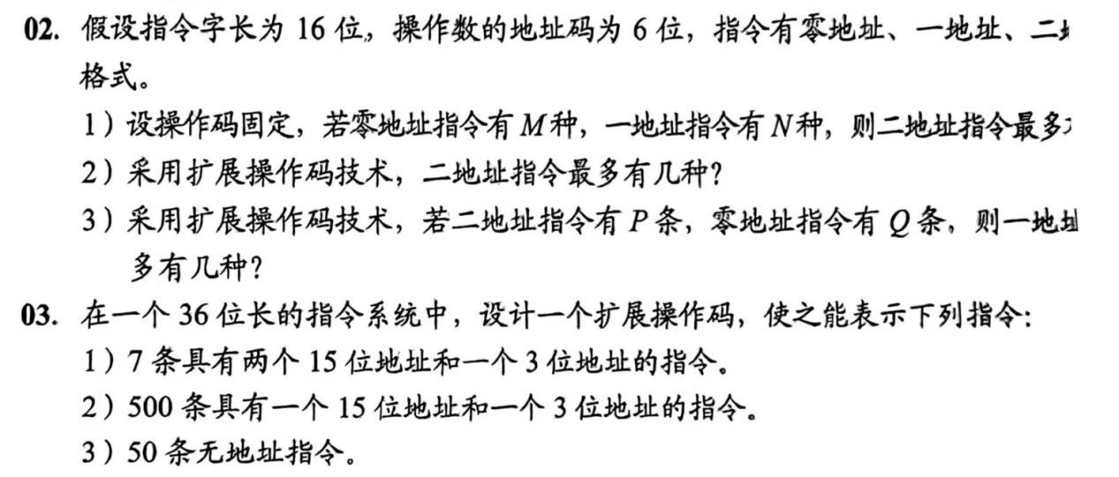
第二题是拓展操作码的概念。
第三题是拓展操作码的设计，注意描述的方法。
解答
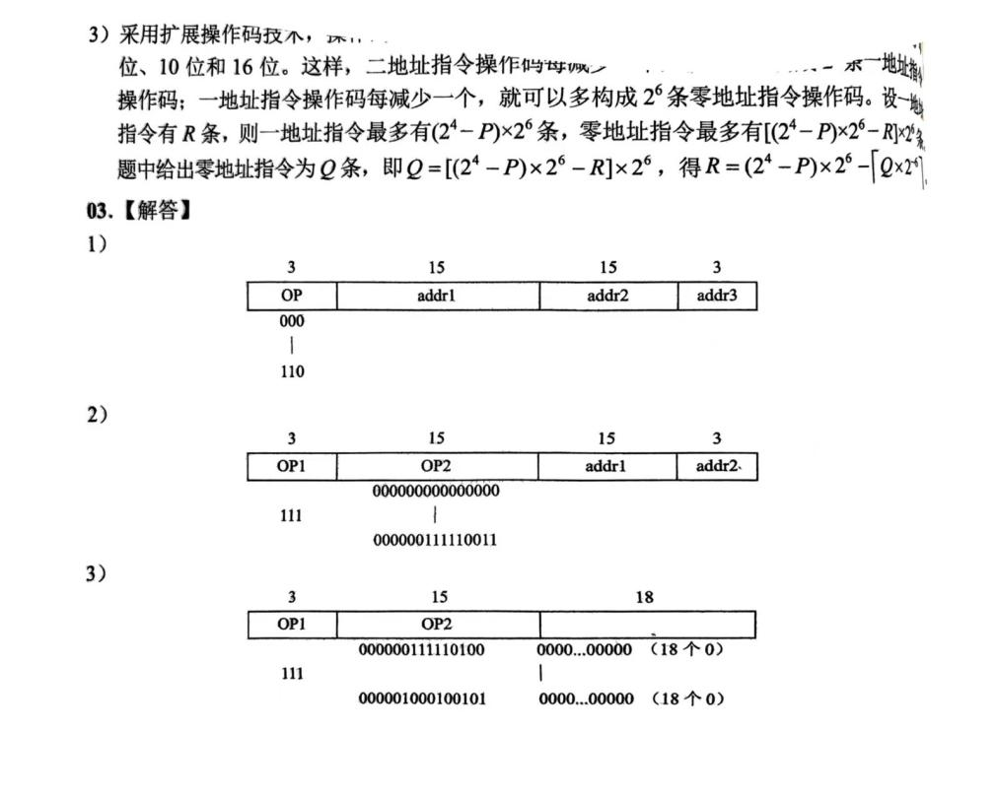

相对寻址不知道会不会考，值得注意的是，题目给的PC是当前指令的地址，在取指后要PC+1，所以这里的计算才会有坑。
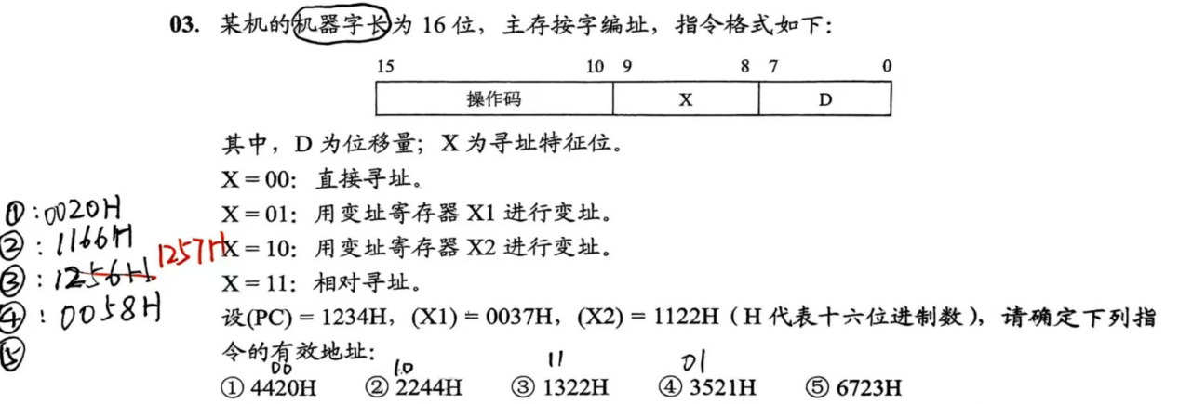

指令大题
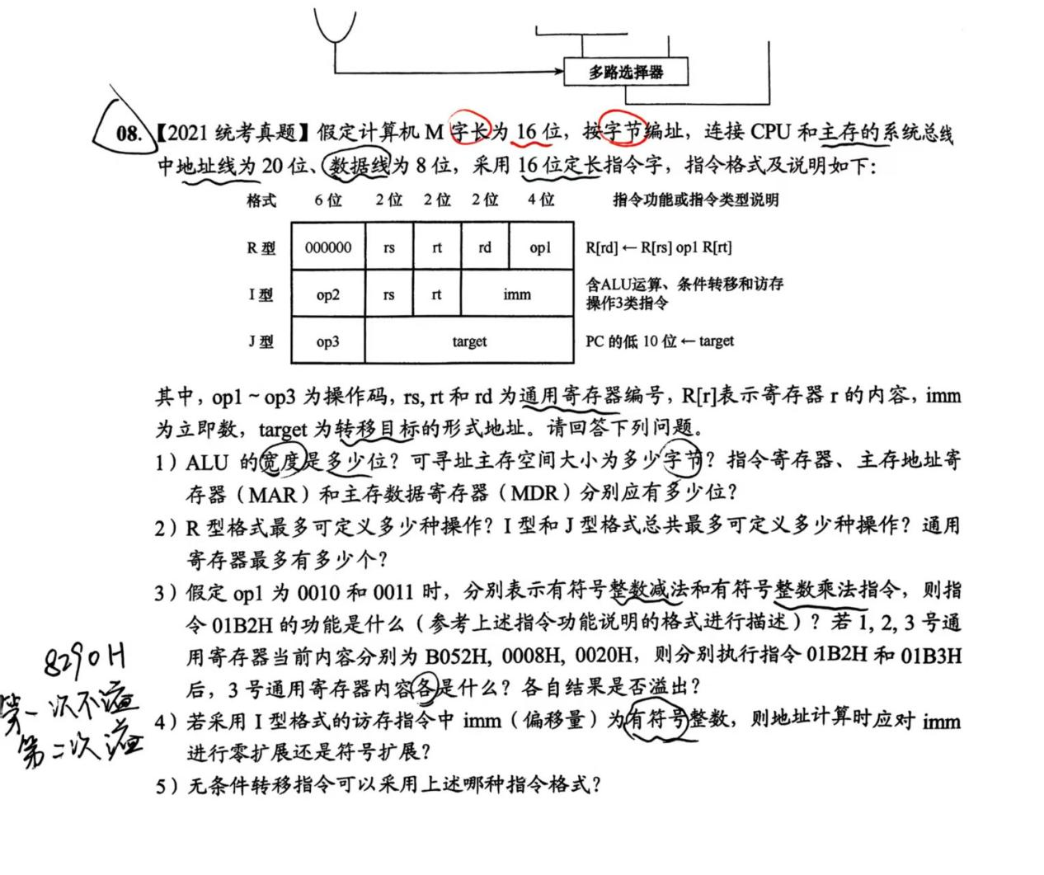
注意指令系统是同一个，所以R的000000会占据I，j的一个操作码。同时，ALU只跟机器字长有关，跟数据线和DR无关。符号整数，就用符号拓展，意思就是，a位数据在前面补充符号位到b位。
解答
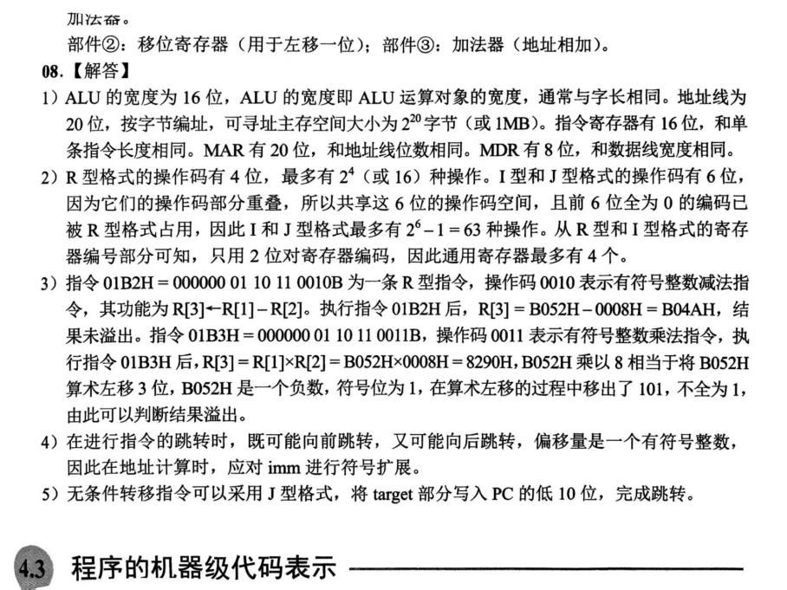

微指令的格式
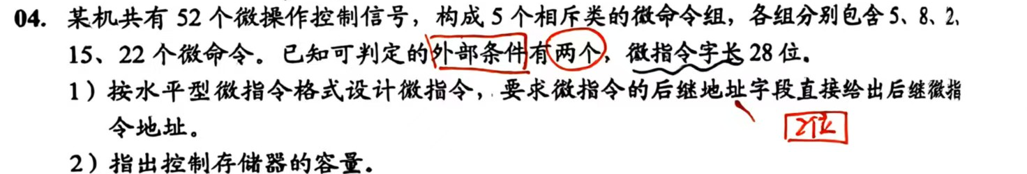
这个外部条件，也占据空间。而且，每组还要保留不发微命令的情况。
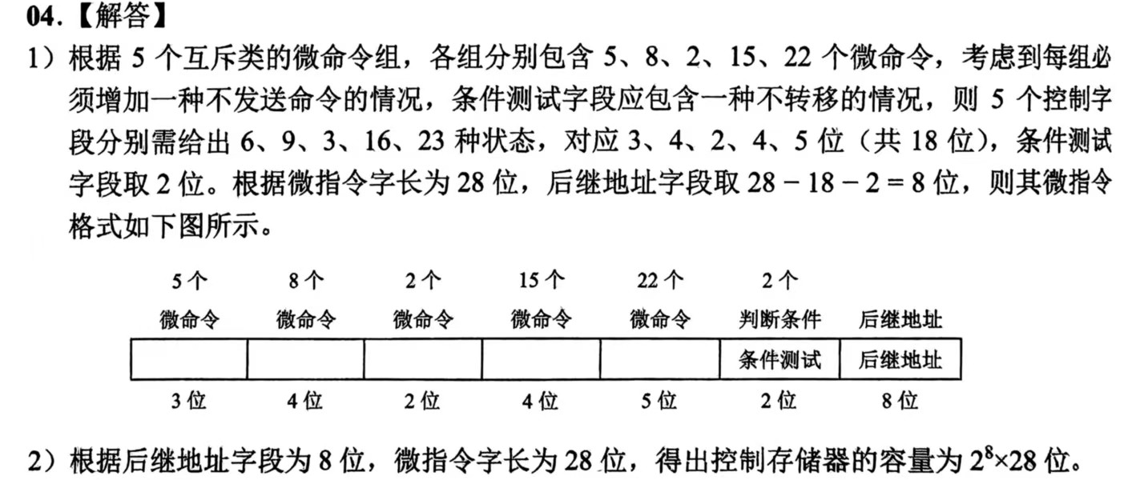

CPU（出一道大题）
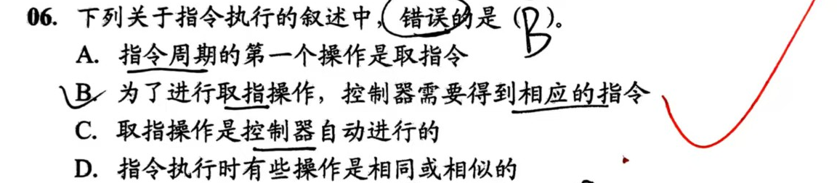
这里注意，取值永远都是自动进行的，不需要得到指令

统一概念，间址负责到把这一轮的操作数地址放到DR中。取数，计算，在执行阶段。
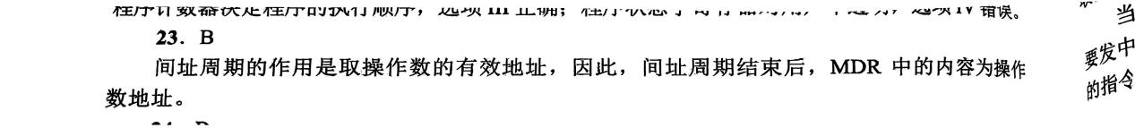
第２６题
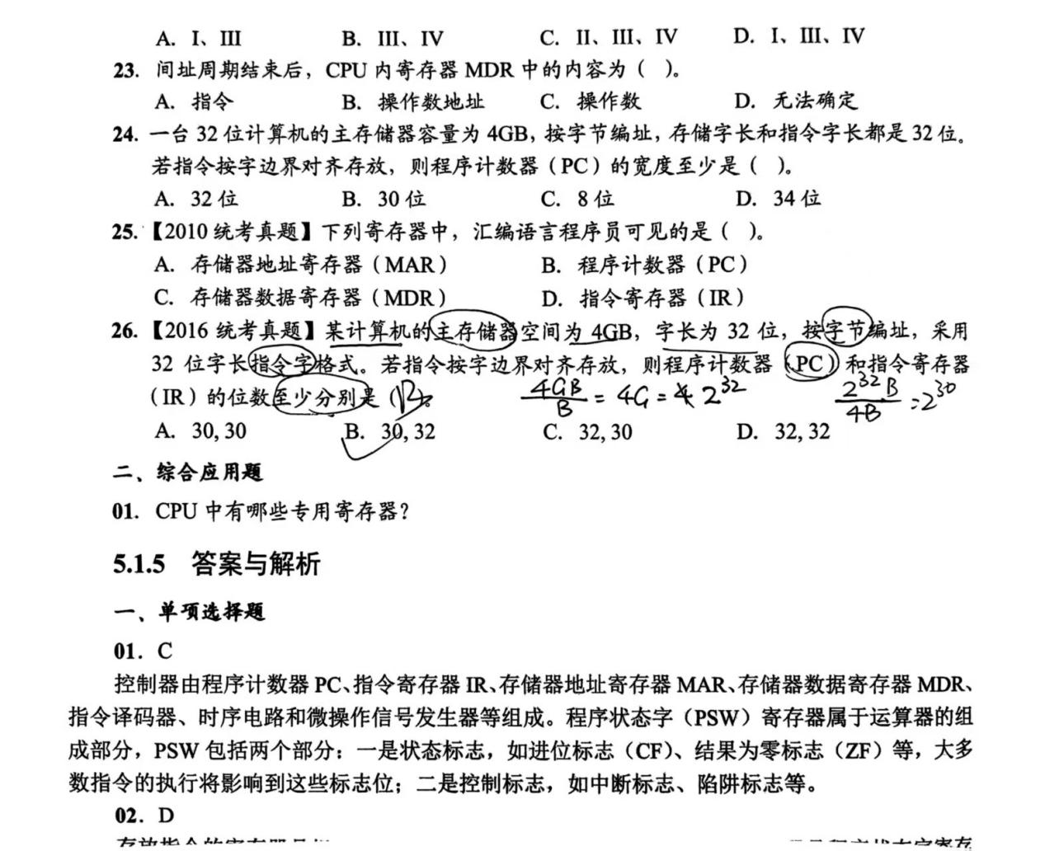
解答
做一下区分，DR看的是机器字长，AR看的是主存编址需要多少位。IR看指令字长，PC看主存能最多编出多少个指令。
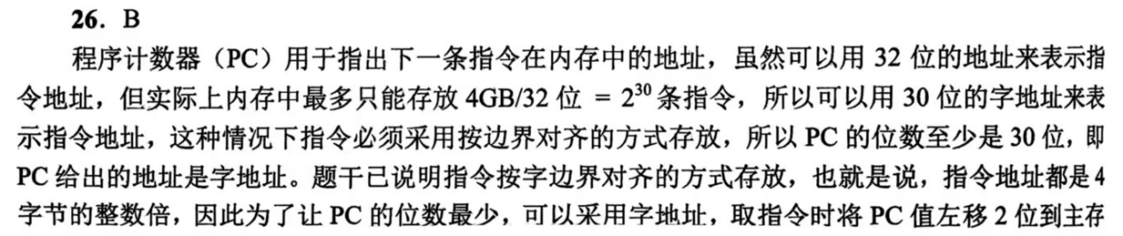
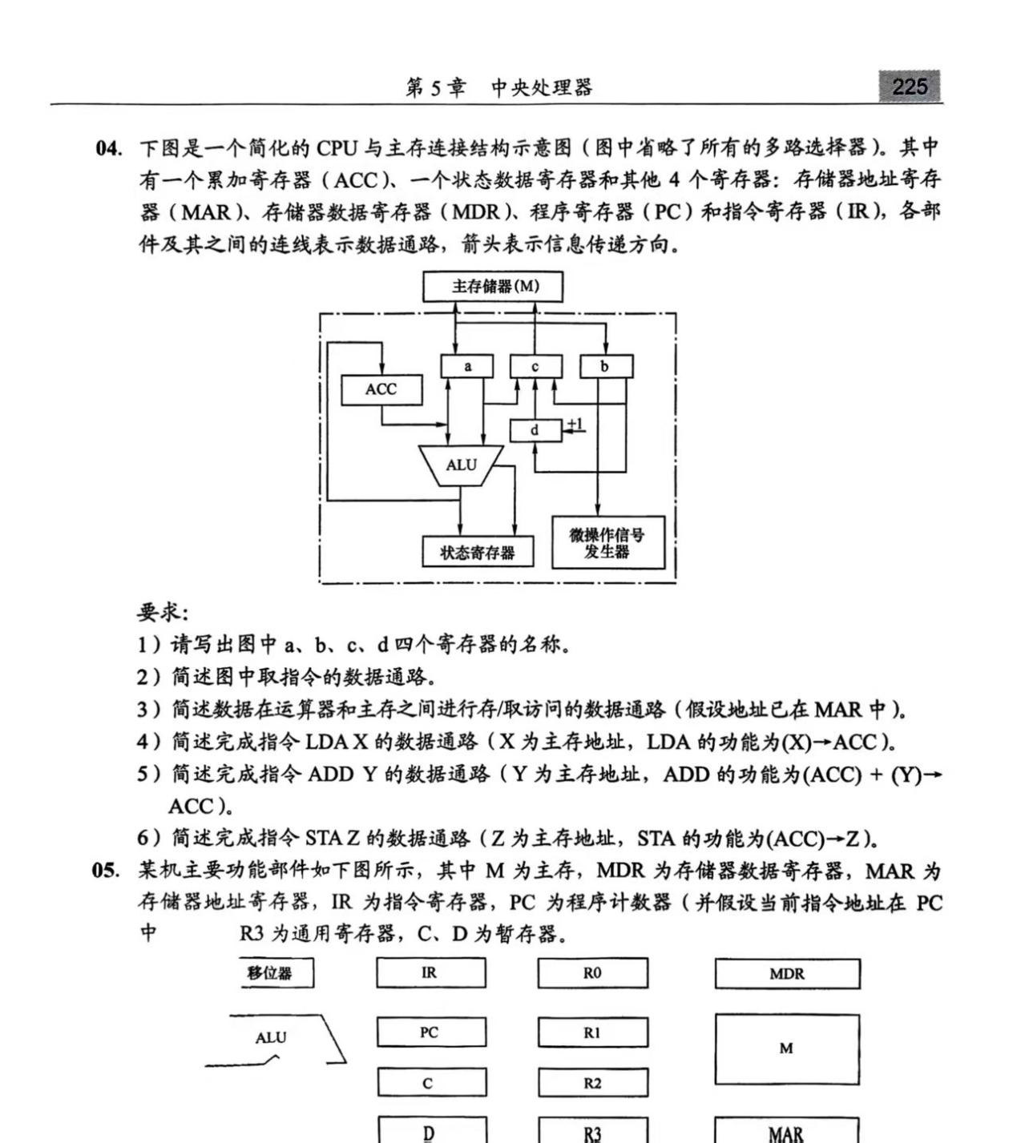
解答
- 为了不扣分，可以多写一个PC+1->PC
- 任何的读取，都要记得把地址放到AR中，这里ALU的独写，写的起点是ACC。读的结束是ACC。
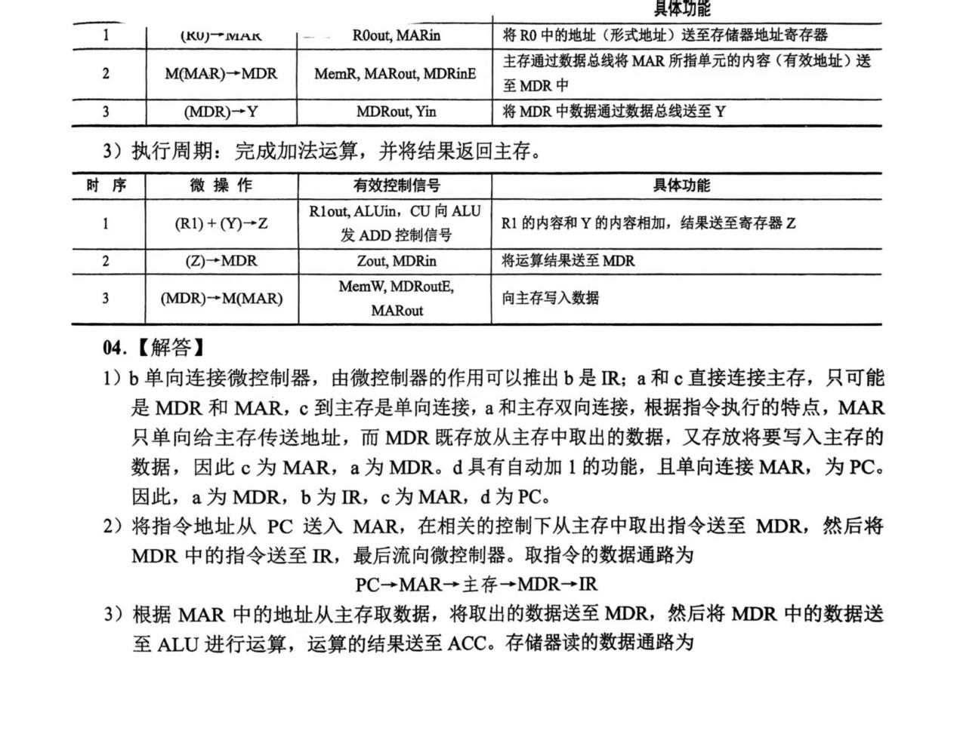
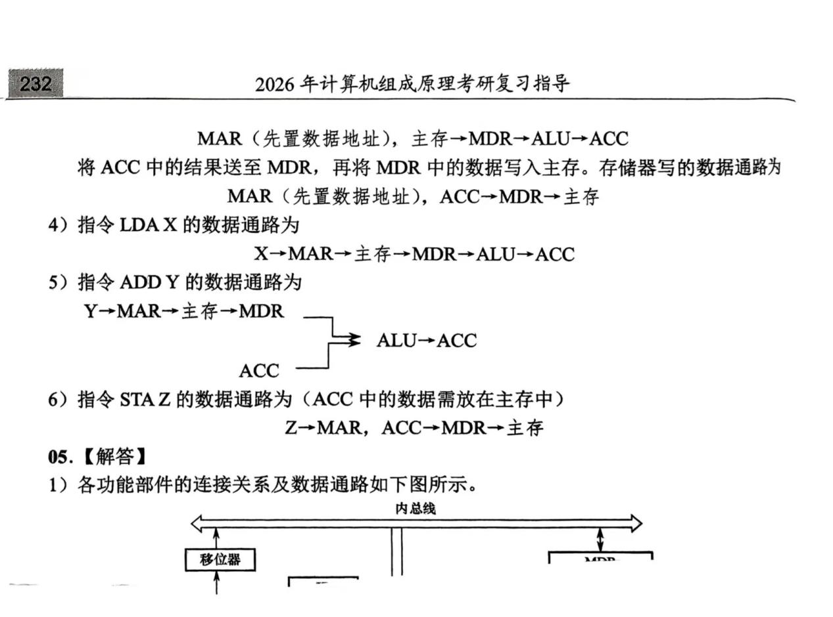

- 存储器
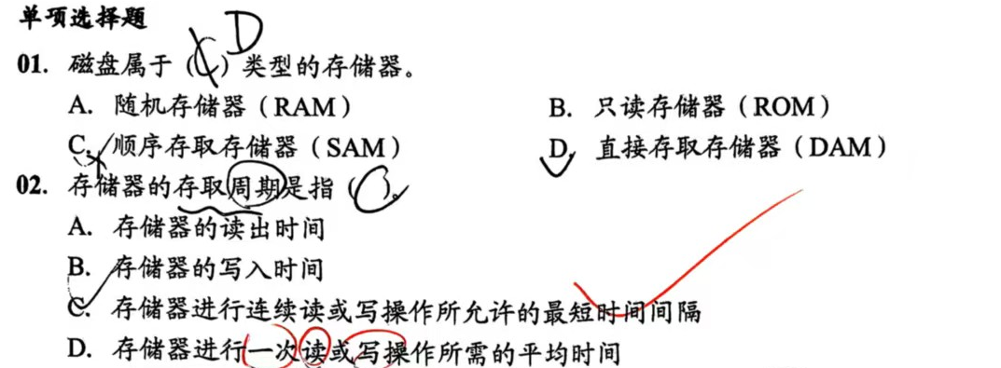
磁盘是直接存取存储器，既能随机存取，也能顺序存取。存取周期指的是相邻两个独写操作的最短时间。

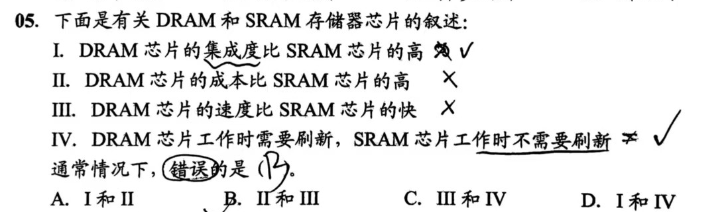
DRAM和SRAM的区别

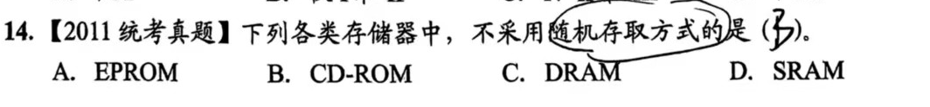
CD-ROM是只读，不能随机存取。但EPROM还可以改，是可擦除的。

虚拟存储器
第一题
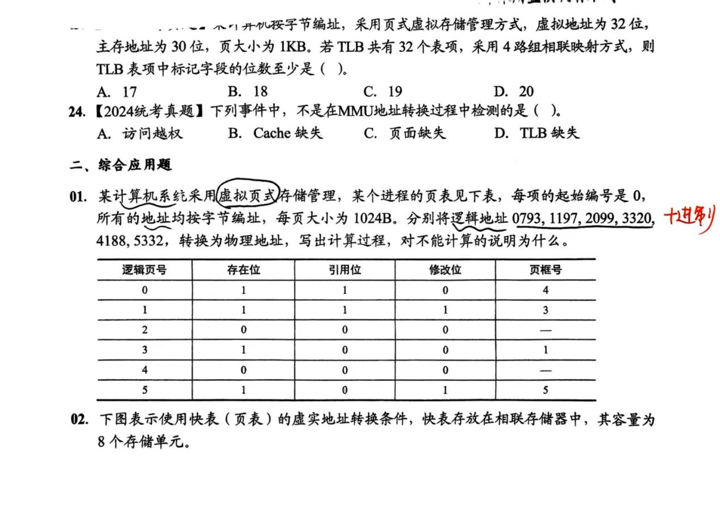
记住要十进制和十六进制之间的转化，算清楚是哪一页

这题也一样。
